代码块装载

1．MY-OS例
下面我自己编写的另一个稍微复杂一些的引导扇区程序：显示3个字符串、接受用户键入字符并回显到屏幕上。
汇编代码（boot1.asm）：
org 7c00h ; 告诉编译器程序加载到7C00H处
mov ax,cs ; 通过AX中转, 将CS的值传送给DS、SS和ES
mov ds,ax
mov es,ax
mov ss,ax
mov sp,7c00h ; 置栈顶指针SP = 7C00h

; 显示字符串1 "MY-OS 1.0"（开始）
mov ah,13h ; 功能号
mov al,1 ; 光标放到串尾
mov bl,0ah ; 亮绿
mov bh,0 ; 第0页
mov dh,0ah ; 第10行
mov dl,23h ; 第35列
mov bp,str1 ; BP=串地址
mov cx,9 ; 串长为9个字符
int 10h ; 调用10H号中断
; 显示字符串1（结束）
; 显示字符串2 "(C) 2013 Li Caiwei"（开始）
mov ah,13h ; 功能号
mov al,1 ; 光标放到串尾
mov bl,0dh ; 黑底品红字
mov bh,0 ; 第0页
mov dh,0ch ; 第12行
mov dl,1eh ; 第30列
mov bp,str2 ; BP=串地址
mov cx,19 ; 串长为19个字符
int 10h ; 调用10H号中断
; 显示字符串2（结束）
; 显示字符串3 "Please Key in characters (Esc to quit):"
; 及响铃、换行、回车（开始）
mov ah,13h ; 功能号
mov al,1 ; 光标放到串尾
mov bl,0fh ; 黑底白字
mov bh,0 ; 第0页
mov dh,0fh ; 第15行
mov dl,0 ; 第0列
mov bp,str3 ; BP=串地址
mov cx,44 ; 串长为44个字符（串 + 响铃 换行 回车）
int 10h ; 调用10H号中断
; 显示字符串3（结束）
Keyin: ; 读按键
mov ah,0 ; 功能号
int 16h ; 调用16H号中断
; 对ESC键：退出
cmp al,1bh ; 比较AL中的键入字符与ESC字符（ASCII码为1BH）
je goout ; 相等跳转到“退出”标号处
showch: ; 显示键入字符
mov ah,0eh ; 功能号
mov bl,0 ; 对文本方式置0
int 10h ; 调用10H号中断
; 对回车符（0DH）增加一个换行符（0AH）的显示
cmp al,0dh ; 比较AL中的键入字符与回车符（ASCII码为0DH）
mov al,0ah ; 设置AL为换行符（ASCII码为0AH）
je showch ; 相等跳转到前面的“显示键入字符”标号处
; 循环读显按键
jmp Keyin ; 跳转到前面的“读按键”标号处
goout: ; 退出
ret ; 从过程返回
str1: ; 字符串1
db "MY-OS 1.0"
str2: ; 字符串2
db "(C) 2013 Li Caiwei"
str3: ; 字符串3
db "Please Key in characters (Esc to quit):"
db 7,7,0ah,0ah,0dh ; 响铃 换行 回车
; 用0填充启动扇区的剩余部分
times 510-($-$$) db 0 ; $=当前地址、$$=当前节地址
; 写入启动扇区的结束标志
db 55h,0aah

用NASM编译成boot1.bin文件。利用DiskWriter将boot1.bin写入软盘映像文件a.img。用a.img启动Bochs的MyOS虚拟机，运行结果如下：
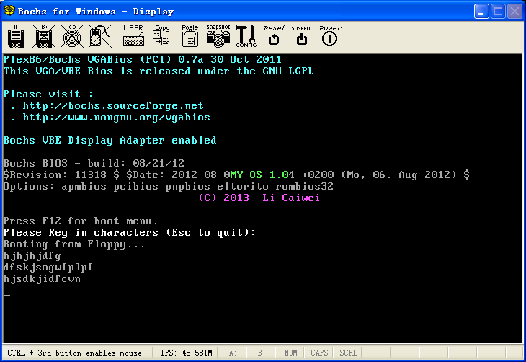
在Bochs虚拟机MyOS中MY-OS的引导结果

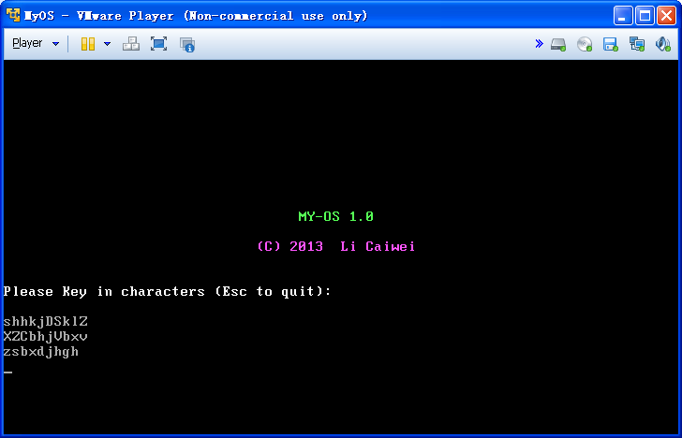
在VMware虚拟机MyOS中MY-OS的引导结果

增加清屏代码后在Bochs虚拟机中的结果如下（留作实验作业。注意，清屏时需设置插入空行的前背景颜色的值BH，以免BH=0[黑底黑字]会导致键入字符的回显看不见）：
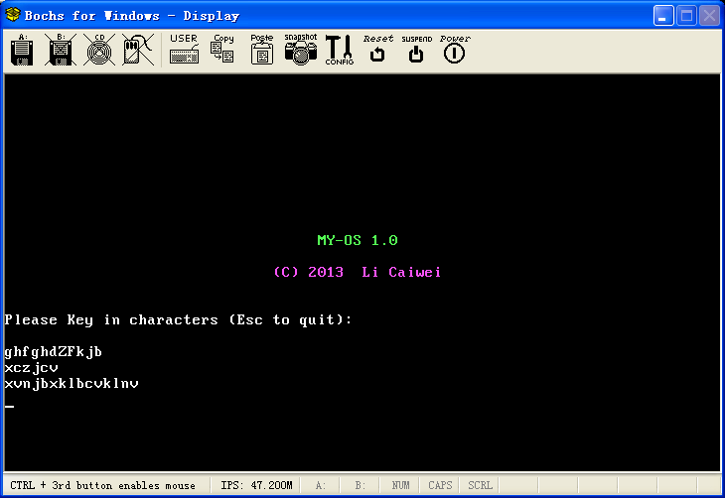
增加清屏代码后在Bochs虚拟机MyOS中MY-OS的引导结果

2．装载代码块
作为装载代码的小实验，我们先将修改了加载地址（到7e00h）的MY-OS例的二进制代码写入软盘映像（或U盘）的第二个扇区；再在Hello例的基础上，增加汇编代码来读入（第2个）磁盘扇区到指定内存地址（7e00h）、并跳转到该地址执行MY-OS代码段；最后将此含装载代码的汇编语言程序编译后放入软盘映像或U盘的第一个扇区，并用该软盘映像启动虚拟机，或用该U盘启动计算机。
具体步骤为：
- 将boot1.asm的第一行代码改为：org 7e00h，并去掉最后的times和db两个语句，另存为boot2.asm
- 用NASM将boot2.asm编译为boot2.bin
- 利用WinHex将boot2.bin写入a.img的第二个扇区
- 编写装载扇区的汇编代码，保存为boot3.asm：
boot3.asm：
org 7c00h ; 告诉编译器程序加载到7C00H处
mov ax,cs ; 初始化数据段与附加段寄存器与代码段的相同
mov ds,ax
mov es,ax
call DispStr ; 调用显示字符串的例程
call Read ; 调用读入扇区的例程
jmp 7e00h ; 跳转到所读入的装载的MY-OS代码处
DispStr: ; 显示字符串例程
mov ax,BootMsg ; 中转串地址
mov bp,ax ; ES:BP=串地址
mov cx,16 ; CX=串长
mov ax,1301h ; AH=13为BIOS中断的功能号、AL=1表示光标放到串尾
mov bx,0ch ; BH=页号、BL=颜色（黑底红字）
mov dx,0 ; 从第0行的第0列开始显示串
int 10h ; 调用10H号中断
ret ; 从例程返回
Read: ; 读入软盘第2个扇区到7E00H处
xor ax,ax ; 相当于mov ax,0
mov es,ax ; ES=0
mov bx,7e00H ; ES:BX=读入数据到内存中的存储地址
mov ah,2 ; 功能号
mov al,1 ; 要读入的扇区数
mov dl,0 ; 软盘驱动器号（对硬盘和U盘，此处的值应改为80H）
mov dh,0 ; 磁头号
mov ch,0 ; 柱面号
mov cl,2 ; 起始扇区号（编号从1开始）
int 13H ; 调用13H号中断
ret ; 从例程返回
BootMsg: ; 显示字符串
db "Hello, OS world!"
times 510-($-$$) db 0 ; 用0填充剩余部分
; （$=当前地址、$$=当前节地址）
db 55h,0aah ; 启动扇区的结束标志
- 用NASM将boot3.asm编译成boot3.bin
- 利用DiskWriter或WinHex将boot3.bin写入a.img的第一个扇区
- 用a.img启动虚拟机MyOS，结果如：
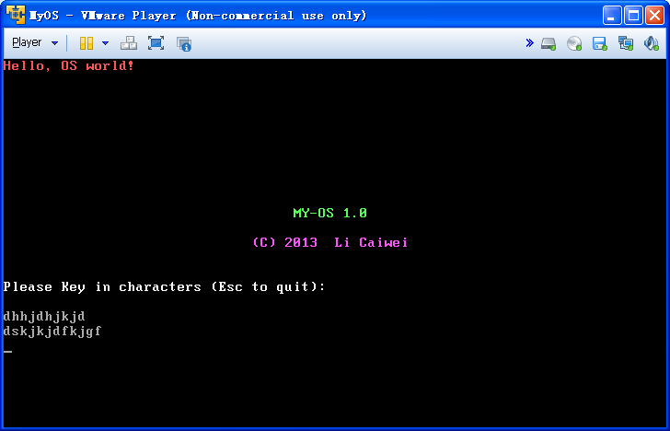
带装载功能的引导程序在VMware的MyOS虚拟机中的运行结果

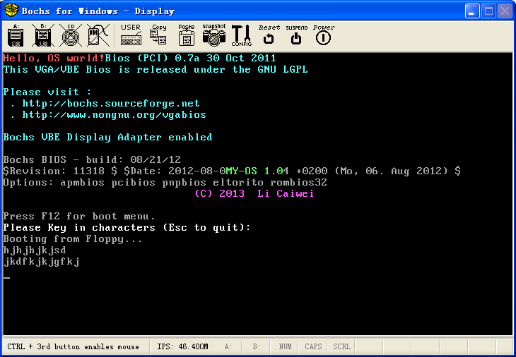
带装载功能的引导程序在Bochs的MyOS虚拟机中的运行结果

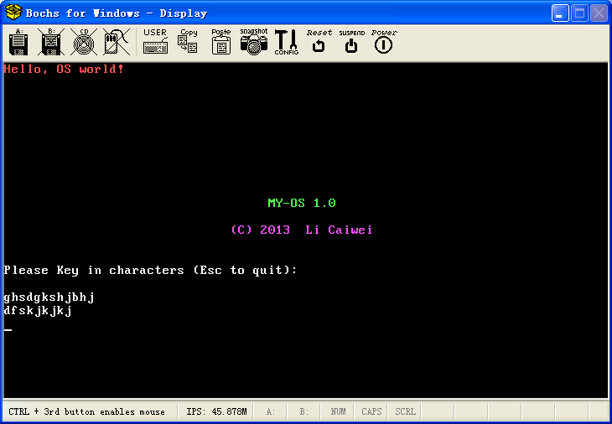
添加了清屏例程的带装载功能的引导程序在Bochs的MyOS虚拟机中的运行结果

还可以将boot3.asm中表示驱动器号的dl的值从0改成80H，重新编译，其余步骤和方法与上面的类似，只不过不是写入软盘映像文件bt2.img，而是写入U盘或虚拟硬盘。则可以用U盘启动计算机或用虚拟硬盘启动虚拟机，结果相同。

FAT文件系统与文件装载
在建立自制操作系统中我们自己的文件系统之前，为了进行操作系统装载程序和进程调度等实验，我们现阶段选择使用DOS的简单FAT12文件系统，作为存储数据和文件的组织方式。

1 文件系统
文件系统是操作系统在（磁/U/光/固态硬/移动硬）盘上组织文件的方法和存储数据的结构；也指用于存储文件的磁盘分区、或文件系统的种类；还是操作系统中负责管理和存储文件信息的软件模块（文件管理系统）的简称。
文件系统是对文件存储器空间进行组织和分配，负责文件存储并对存入的文件进行保护和检索的系统。具体地说，它负责为用户创建文件，存入、读出、修改、转储文件，控制对文件的访问，当用户不再使用时撤销和删除文件等。

1.1 操作系统与文件系统
每种操作系统都有自己的文件系统，而且往往一种操作系统有多种文件系统类型，并且每种类型又有若干具体格式和多个（升级）版本。有的操作系统还支持多种文件系统类型，如Windows支持NTFS和FAT，Linux通过VFS（Virtual File Systems，虚拟文件系统）机制支持多种文件系统，如ext2、ext3、ReiserFS、Minix、FAT32、NTFS等。
DOS操作系统的文件系统为FAT（File Allocation Table，文件分配表），包括FAT12、FAT16、FAT32和exFAT（FAT64）等多种具体格式，老式Windows是DOS的外壳，当然也支持FAT文件系统。
Windows NT系列（包括NT/2000/XP/Vista/7/8/10）的文件系统为NTFS（New Technology File System，新技术文件系统），磁盘格式的版本有v1.0（NT 3.1）、v1.1（NT 3.5）、v1.2（NT 3.51和NT 4.0）、v3.0（操作系统提供的驱动程序NTFS.sys的版本[下同]：NTFS 5.0/Win2000）、v3.1（NTFS 5.1/WinXP、NTFS 5.2/WinServer2003、[TxT=Transactional NTFS，提供原子事务处理] NTFS 6.0/Vista、NTFS 6.1/WinServer2008和Win7、NTFS 6.2/WinServer2012和Win8、NTFS 6.3/Win8.1和WinServer2012 R2、NTFS 10[6.4]/Win10和WinServer2016）。Windows NT系列操作系统也支持老式的FAT文件系统。
Linux最初使用的是Minix文件系统。为了突破Minix文件系统的局限，Rémy Card于1992年4月在传统的UFS（Unix File System，Unix文件系统）的启发下设计出了ext（extended file system，扩展文件系统）。后来Rémy Card于1993年1月又推出了改进的ext2（second extended filesystem），成为Linux的标准文件系统。Stephen Tweedie设计的带有日志功能的ext3（third extended filesystem）于2001年11月被引入Linux 2.4.15内核，现在也被许多Linux发行版广泛使用。2006年10月10日曹子德（Theodore Ts'o，西奥多·曹，生长于美国的美籍华人，父母来自香港）和曹明明（Mingming Cao，女，中国山东人）等人又开发出了ext4（fourth extended filesystem），引进了盘区（extent）文件储存方式，以取代ext2/3使用的块映射（block mapping）方式，可提高大型文件的操作效率，2008年10月21日推出的Linux 2.6.28开始提供对ext4文件系统的支持。ReiserFS是Linux的另一种日志型文件系统格式，由Hans Reiser及其公司Namesys于1997年7月23日推出，Linux内核从2.4.1版本（2001年1月30日）开始支持ReiserFS。Linux内核从1999年1月4日推出的2.2.0版开始支持NTFS文件系统。

1.2 磁盘分区
磁盘分区（disk partitioning）将硬盘分割成若干逻辑部分（分区，partition），可安装多个操作系统和使用不同的文件系统。在DOS和Windows中，硬盘的分区对应于文件系统中不同的卷（volume），如C：、D：、E：等。由于软盘的容量小，没有分区结构。
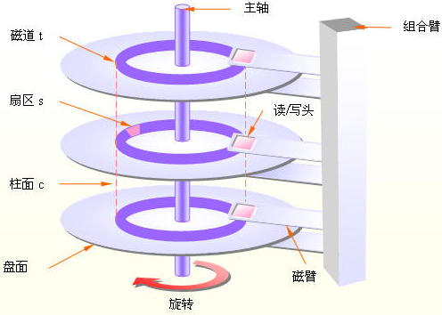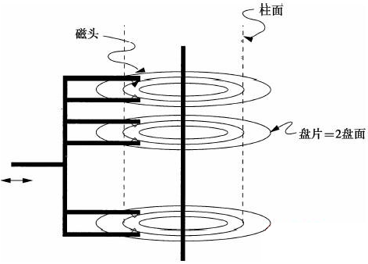
磁盘结构

1．主引导扇区的构成
主引导扇区（Master Boot Sector）是磁盘的第一个物理扇区（0号扇区=0磁头/盘面、0柱面/磁道、1扇区），由主引导记录（MBR = Master Boot Record）、磁盘分区表（DPT = Disk Partition Table）和引导记录标识符（BRID = Boot Record IDentifier）三部分组成。
0  1BD | 主引导记录 | MBR(446B)
1BE  1CD | 分区项1(16B) | DPT(64B)
1CE  1DD | 分区项2(16B) | DPT(64B)
1DE  1ED | 分区项3(16B) | DPT(64B)
1EE  1FD | 分区项4(16B) | DPT(64B)
1FE  1FF | 55 AA | BRID(2B)
主引导扇区结构图

对数据盘，MBR部分全为0；对系统盘，MBR含操作系统的引导代码。
对老式软盘，没有分区结构，不需要DPT。而且软盘的主引导扇区和分区引导扇区（参见后面1.3中的2．）合二为一。所以，FAT软盘的主引导扇区（即分区引导扇区），还必须包含跳转指令、OEM名串、BPB、扩展BPB等分区引导扇区的内容。

2．分区表项的结构
DPT含4个分区表项，每一项占16B，参见下表（10MB硬盘的CHS=80/4/63）：

分区表项的字段结构
偏移量 | 长度 | 含义（值） | 10MB硬盘例
0x00 | 1B | 分区是否激活（0x80或0） | 80h
0x01 | 1B | 开始磁头号 | 0
0x02 | 2B | 开始扇区号（低字节的低6位）和柱面号（其余10位，其中低位字节的高2位为其第9、10位） | 1和1
0x04 | 1B | 分区类型（如：0x01 = FAT12、0x06/0x0E = FAT16、0x0B/0x0C = FAT32、0x07 = NTFS/ exFAT、0x05/0x0F = 扩展、0x83 = Linux、0xEE = GPT） | 1
0x05 | 1B | 结束磁头号 | 3
0x06 | 2B | 结束扇区号（低字节的低6位）和柱面号（其余10位，其中低位字节的高2位为其第9、10位） | 63和79
0x08 | 4B | 分区起始地址的LBA（逻辑块地址）值（扇区序号） | （63*4=）252
0x0C | 4B | 分区大小 (总扇区数) | （20160-252=）19908

3．分区类型
PC的分区类型标志
数值 | 开发者 | 分区类型 | 数值 | 开发者 | 分区类型
0x00 | IBM | 空分区 | 3C | PowerQuest | PqRP（PartitionMagic）
0x01 | 微软 | FAT12 | 64 | Novell | NetWare File System 286
0x02 | 微软 | Xenix root | 65 | Novell | NetWare File System 386
0x03 | 微软 | Xenix user | 78 | Geurt Vos | XOSL引导装入文件系统
0x04 | 微软 | FAT16 <32MB | 80 | Andrew Tanenbaum | 老Minix文件系统
0x05 | IBM | 扩展分区（CHS） | 81 | Andrew Tanenbaum | Minix文件系统
0x06 | Compaq | FAT16B | 82 | GNU/Sun | Linux交换空间/Solaris
0x07 | 微软 | HPFS/NTFS/exFAT | 83 | GNU/Linux | Linux文件系统
0x08 | IBM | Aix | 84 | 微软 | 休眠
0x09 | IBM | Aix bootable | 85 | GNU/Linux | Linux扩展
0x0A | 微软&IBM | OS/2 Boot Manager | 86 | 微软 | Legacy FT FAT16
0x0B | 微软 | FAT32（CHS） | 87 | 微软 | Legacy FT NTFS
0x0C | 微软 | FAT32（LBA） | 88 | GNU/Linux | Linux无格式文本
0x0E | 微软 | FAT16（LBA） | 89 | GNU/Linux | Linux LVM
0x0F | 微软 | 扩展分区（LBA） | 8B | 微软 | Legacy FT FAT32
0x11 | 微软 | 隐藏FAT12 | 8C | 微软 | Legacy FT FAT32 with LBA
0x12 | Compaq | 康柏诊断（FAT） | A0 | HP | HP膝上型电脑诊断分区
0x14 | 微软 | 隐藏FAT16 <32MB | A5 | FreeBSD | BSD slice
0x17 | 微软 | 隐藏HPFS/NTFS | DE | Dell | Dell诊断分区
0x1B | 微软 | 隐藏FAT32 | EB | Be公司 | BFS（BeOS或Haiku）
0x1C | 微软 | 隐藏FAT32（LBA） | EE | 微软 | EFI保护分区
0x1D | 微软 | 隐藏FAT16（LBA） | EF | Intel | EFI系统分区（可为FAT文件系统）
0x20 | 微软 | Windows Mobile update XIP | FB | VMware | VMware VMFS
0x23 | 微软 | Windows Mobile boot XIP | FC | VMware | VMware VMKCORE
0x25 | 微软 | Windows Mobile IMGFS | FD | GNU/Linux | Linux RAID auto
0x27 | 微软 | Windows恢复分区（隐藏NTFS） | FE | IBM | IBM IML分区
其中：
- CHS（Cylinder/Head/Sector，柱面/磁头/扇区）磁盘的一种传统寻址方式。
- LBA（Logical Block Addressing，逻辑块寻址）磁盘的一种线性寻址方式，有22b（ATA，1986）、28b（ATA-1，1994）和48b（ATA-6，2003）三种版本。1996年以后推出的硬盘一般都采用了LBA。下面是LBA与CHS的转换公式：
CHS→LBA：
LBA = ((C*HPC)+H)*SPT+S-1
LBA→CHS：
C = (LBA / SPT) / HPC
H = (LBA / SPT) % HPC
S = (LBA % SPT)+1
其中：
- HPC = Heads Per Cylinder，柱面磁头数（对28位的LBA一般为16）
- SPT = Sectors Per Track，磁道扇区数（对28位的LBA一般为63）
- Xenix是微软公司于1980年为微机推出的一种Unix系统（最后的版本是1989年推出的2.3.4），1987年转让给了SCO公司，后者在其基础上推出了SCO Unix（即现在的SCO OpenServer）。
- HPFS（High Performance File System，高性能文件系统）是微软公司于1989年为IBM的操作系统OS/2 1.2推出的一种文件系统，Windows NT 3.1~3.51支持，但是从Windows NT 4.0后不再支持。
- AIX（Advanced Interactive Executive，高级交互执行体/先进交互执行程序）是IBM于1986年推出的一种Unix系统，现在最新的版本是2013年11月19日推出的7.1 TL3。
- OS/2（Operating System/2，操作系统/第二代）微软与IBM于1987年为IBM的第二代个人计算机系统PS/2（Personal System/2）开发的一种操作系统，最后的版本为2001年12月推出的4.52。

4．磁盘寻址方式
用这种CHS（Cylinder柱面/Head磁头/Sector扇区）方式表示的分区容量是有限的，因为柱面和磁头从0开始编号，扇区 从1开始编号，所以最多只能表示1024个柱面×63个扇区×256个磁头×512B = 8 455 716 864B≈8.4GB（实际上应该是7.8GB左右）。对容量超过8.4GB的分区，分区结束的CHS一般用其最大值FE FF FF填充，有时也用柱面与1024的模来填充。
用4B存储的分区大小，最大为2³²*512B = 2 147 483 648KB = 2048GB = 2TB。即使使用NTFS文件系统，也不能创建大于2TB的分区，但可以使用动态卷或GPT来创建超过2TB的NTFS卷。
由于分区不允许跨柱面（分区粒度，分区的扇区总数加上与前一分区之间的保留扇区数必须是柱面容量[= 磁头数*每个柱面的扇区数]的整数倍），所以用操作系统进行分区时所得到的分区容量往往不是我们所指定的整数值。
为了增加容量，现代硬盘一般使用等密度结构（即外圈磁道的扇区数比内圈磁道的多），大容量磁盘一般采用线性寻址（可突破CHS寻址方式下容量<8.4GB限制，硬盘控制器内部的地址翻译器可将老式的CHS参数转换成线性参数）。硬盘的扇区总数不一定是（所设）柱面容量的整数倍，所以磁盘的末尾处常会出现未被分配使用的剩余空间。

5．GPT
GPT（GUID Partition Table，全局唯一标识符分区表）是一种新的磁盘分区表标准，最初由Intel公司开发，2010年作为UEFI（Unified Extensible Firmware Interface，统一可扩展固件接口）规范的子集而推出，可突破传统MBR的2TB限制，最大可支持9.4ZB（=9百4十万TB）的硬盘和分区。
字节的十进制/二进制次方单位
缩写 | 英文名 | 中文名 | 次方 | 关系
KB | kilobyte / kibibyte | 千字节 | 10³ / 2¹⁰ | 1KB=1024B
MB | megabyte / mebibyte | 兆字节 | 10⁶ / 2²⁰ | 1MB=1024KB
GB | gigabyte / gibibyte | 吉字节 | 10⁹ / 2³⁰ | 1GB=1024MB
TB | terabyte / tebibyte | 太字节 | 10¹² / 2⁴⁰ | 1TB=1024GB
PB | petabyte / pebibyte | 拍字节 | 10¹⁵ / 2⁵⁰ | 1PB=1024TB
EB | exabyte / exbibyte | 艾字节 | 10¹⁸ / 2⁶⁰ | 1EB=1024PB
ZB | zettabyte / zebibyte | 泽字节 | 10²¹ / 2⁷⁰ | 1ZB=1024EB
YB | yottabyte / yobibyte | 尧字节 | 10²⁴ / 2⁸⁰ | 1YB=1024ZB
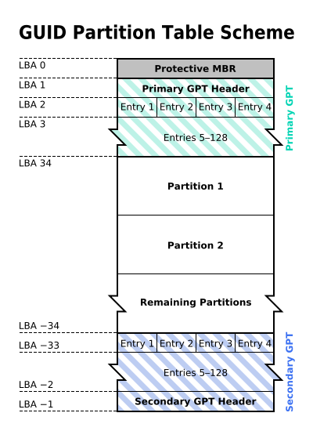
GPT方案
（每个LBA的大小为512B，为兼容LBA 0=MBR，
LBA1为分区表头、LBA -1为磁盘的最后一个512B大小的块）

支持GPT的操作系统平台
类别 | OS | 起始版本 | 平台
类Unix | FreeBSD | 7.0 | x86/x64
类Unix | Linux | 2.5.8 | x86/x64
类Unix | Mac OS X | 10.4.0 | x86/x64
Windows | Server | 2003 SP1 | x86
Windows | Vista/7/8 |  | x86
Windows | XP | Prof x64 | x64
Windows | Server | 2003 | x64
Windows | Vista/7/8 |  | x64

1.2 扩展分区与逻辑驱动器
在主引导扇区的DPT中，最多可以定义4个（基本）分区（卷）。为了引入和管理更多的逻辑驱动器（分区/卷），微软定义了扩展分区（类型值一般为0x0F）。在Windows操作系统中，一般将主引导扇区里DPT的第一个表项作为磁盘的主（基本）分区，第二个表项作为扩展分区。
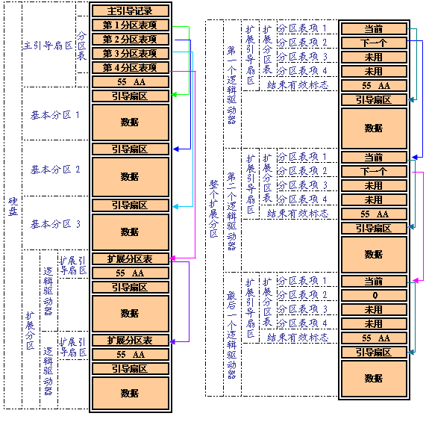
DOS/Windows硬盘的分区结构

在一个扩展分区中，可包含多个逻辑驱动器。每个逻辑驱动器都有自己的引导扇区和引导记录，分别叫做扩展引导扇区和扩展引导记录（EBR = Extended Boot Record），逻辑驱动器还有自己的扩展分区表。在扩展分区表的4个分区表项中，第1个指向自己的引导扇区，第2个指向下一个逻辑驱动器的EBR，后两个分区表项没有使用。最后一个逻辑驱动器的第2个分区表项的值，必须全为0。

1.3 FAT分区
FAT（File Allocation Table，文件分配表）是微软公司为其操作系统DOS和老式Windows所定义的一套文件系统，包括FAT12、FAT16、FAT32和exFAT等多种具体格式。
FAT12可支持的最大容量为32MB，用于早期的1.2MB/1.44MB软盘和小容量硬盘，现在已被淘汰。FAT16则可支持<4GB的盘，现在一般用于中小容量的U盘。FAT32虽然在理论上最多可以支持128TB的盘，但是由于目前只使用了（大小为32位簇字段中的）28位，所以允许的最大容量是8TB，但Windows 2000/XP最多只能格式化32GB的盘，如小容量硬盘和较大容量U盘。exFAT（也叫FAT64）支持现代的大容量硬盘、移动硬盘和固态盘，但出现的晚，支持的系统少，而且由于exTAT采用了与NTFS一样的分区类型值（7），造成了一些兼容性问题。
Windows NT系列操作系统，一般都采用性能更好的NTFS格式。NTFS支持的最大卷为2⁶⁴-1个簇（WinXP的为2³²-1簇），若采用默认/最大的簇大小4KB / 64KB，则最大卷为64ZB-4KB / 1YB-64KB（WinXP的为16TB-4KB / 256TB-64KB）。NTFS支持的最大文件的理论值为16EB-1KB，实现值为16TB-64KB。
不同版本FAT的比较
 | FAT
开发商 | 微软（Compaq）
全名 | 文件分配表
版本位数 | 12位版 | 16位版 |  |  |  | 32位版 | 64位版
发布时间 | 1980年8月 | 1984年8月 | 1987年11月 |  |  | 1996年8月 | 2006年11月
OS版本 | QDOS 0.11 | MS DOS 3.0 | Compaq DOS 3.31 |  |  | Windows 95 OSR2 | Windows Embedded CE 6.0
分区标识 | 0x01 | 0x04、0x0E | 0x06 |  |  | 0x0B、0x0C | 0x07
结构 | FAT12 | FAT16 | FAT16B |  |  | FAT32 | exFAT
目录内容 | 表格
文件配置 | 链表
坏块 | 对含损坏磁区的簇加以标识
最大文件大小 | 32MB | 32MB |  |  | 2GB | 4GB | 64ZB（推荐512TB）
最大文件数量 | 4,077(2¹²-21) | 65,517(2¹⁶-19) |  |  | 65,517(2¹⁶-19) | 268,435,437(2²⁸-19) | 每个目录2,796,202
最长文件名 | 8.3、长文件名（255个字符）
最大卷大小 | 32 MB（64KB簇时256MB） | 32MB（64KB簇时256MB） |  | 2 GB（64KB簇时4GB） |  | 2TB（32KB簇时8TB） | 64ZB（推荐512TB）
记录日期 | 创建、修改、访问
日期范围 | 1980年1月1日至2107年12月31日
日期分辨率 | 2 秒、10秒
属性 | 只读、隐藏、系统、卷标、子目录、归档
访问许可权 | 无

1．分区结构
下面以FAT12、FAT16和FAT32为例，讨论FAT文件系统的基本内容。
FAT12/16分区结构
区域 | 扇区数 | 内容 | 说明
保留扇区 | 1 | 分区引导扇区
保留扇区 | r-1 | 其余保留扇区 | 可选
FAT区 | k | FAT#1 | 主FAT
FAT区 | k | FAT#2 | 备份FAT
根目录区 | m | 根目录 | 固定大小
数据区 | n | 数据

FAT32分区结构
区域 | 扇区数 | 内容 | 说明
保留扇区 | 1 | 分区引导扇区
保留扇区 | 1 | FS信息扇区
保留扇区 | r-2 | 其余保留扇区 | 可选
FAT区 | k | FAT#1 | 主FAT
FAT区 | k | FAT#2 | 备份FAT
数据区 | n | 数据 | 根目录表一般位于其第1个簇

2．分区引导扇区
分区引导扇区（Partition Boot Sector）也叫VBR（Volume Boot Record，卷引导记录）区或PBR（Partition Boot Record，分区引导记录）区，是分区的第一个扇区（大小一般为512B）。
FAT12/16分区引导扇区的结构
偏移 | 长度 | 内容
0x0000 | 3B | 跳转指令（一般为 EB 3C 90）
0x0003 | 8B | OEM名串（厂商标志与操作系统版本，剩余字节用空格符填充）  如“MSDOS5.0”、“MSWIN4.1”、“NTFS ”、“EXFAT ”。
0x000B | 25B | BPB
0x0024 | 26B | 扩展BPB
0x003E | 384B | 引导程序代码
0x01BE | 64B | 磁盘分区表（软盘无，可用作代码续区）
0x01FE | 2B | 有效结束标志（55 AA）

FAT32分区引导扇区的结构
偏移 | 长度 | 内容
0x0000 | 3B | 跳转指令（一般为 EB 5E 90）
0x0003 | 8B | OEM名串（厂商标志与操作系统版本，剩余字节用空格符填充）  如“MSDOS5.0”、“MSWIN4.1”、“NTFS ”、“EXFAT ”。
0x000B | 53B | BPB
0x0040 | 26B | 扩展BPB
0x005A | 356B | 引导程序代码
0x01BE | 64B | 磁盘分区表
0x01FE | 2B | 有效结束标志（55 AA）

3．BPB与EPBP
BPB（BIOS Parameter Block，BIOS参数块）是一种数据结构，用于描述数据存储卷（如硬盘的卷分区）的物理布局。EBPB（Extended BIOS Parameter Block，扩展BPB）是BPB的补充。
BPB结构（25B）
偏移 | 长度 | 内容
0x0B | 2B | 每扇区字节数（一般为512）
0x0D | 1B | 每簇扇区数
0x0E | 2B | 保留扇区数[含本扇区]（≥1，FAT32一般为32）
0x10 | 1B | FAT数（一般为2）
0x11 | 2B | 最大根目录项数（FAT32必须为0）
0x13 | 2B | 总扇区数（为0时使用偏移0x20处的4字节值）（<64K，容量<32MB）
0x15 | 1B | 介质描述符（盘类型，高密度3.5寸软盘为0xF0、硬盘和U盘为0xF8）
0x16 | 2B | FAT占扇区数（FAT32为0，参见偏移0x24）
0x18 | 2B | 每道扇区数
0x1A | 2B | 磁头数
0x1C | 4B | 隐藏扇区数
0x20 | 4B | 总扇区数（≥64K，容量≥32MB）

FAT32的补充BPB结构（28B）
偏移 | 长度 | 内容
0x24 | 4B | 每个FAT占用的扇区数
0x28 | 2B | 镜像标志（位7为1时位0~3为活动FAT数-1、位7为0时运行的FAT被映射到所有的FAT、其余位保留）
0x2A | 2B | 文件系统版本（定义为0）
0x2C | 4B | 根目录首簇号（一般为2，即第一个簇）
0x30 | 2B | FS信息扇区号（一般为1，即三个FAT32引导扇区的第二个）
0x32 | 2B | 备份的三个FAT32引导扇区的首个扇区号（一般为6）
0x34 | 12B | 保留（必须为0）

EBPB结构（26B）
FAT12/16偏移 | FAT32偏移 | 长度 | 内容
0x24 | 0x40 | 1B | 物理驱动器编号（可移动介质为0x00、硬盘和U盘为0x80）
0x25 | 0x41 | 1B | 保留（一般为0）
0x26 | 0x42 | 1B | 扩展引导标签（为0x29时表明下面有三项存在，为0x28时表明有下面只有序列号一项存在[EPBP的早期格式]）
0x27 | 0x43 | 4B | 卷ID（序列号，在系统格式化分区时所产生的一个随机数）
0x2B | 0x47 | 11B | 卷标（剩余字节用空格符填充，如“NO NAME ”）
0x36 | 0x52 | 8B | 文件系统类型（剩余字节用空格符填充，如“FAT16 ”）

4．FS信息扇区
FS（Free Space？，空闲空间）信息扇区（Information Sector）是FAT32引进的，用于加速获取空闲空间等操作。该扇区的位值（扇区号）由FAT32补充BPB结构中偏移0x30处的值决定，一般为1，即是三个FAT32保留扇区的第二个。

FAT32的FS信息扇区结构（512B）
偏移 | 长度 | 内容
0x000 | 4 | 签名标识（=RRaA）
0x004 | 480 | 保留（全=0）
0x1E4 | 4 | 签名标识（=rrAa）
0x1E8 | 4 | 卷中的空闲数据簇数
0x1EC | 4 | 最近分配的数据簇数
0x1F0 | 12 | 保留（全=0）
0x1FC | 4 | 签名标识（=0x00、0x00、0x55、0xAA）

2 创建FAT12软盘

2.1 创建软盘映像
似实验说明文档01的2.4节中的1．，也用Bochs提供的磁盘映像创建工具“Disk Image Creation Tool”来创建新软盘映像，也选择软盘fd和默认的1.44MB格式。不同的是，这次我们不再使用默认的映像文件名a.img，而改用MyOS.img。参见下列图示：
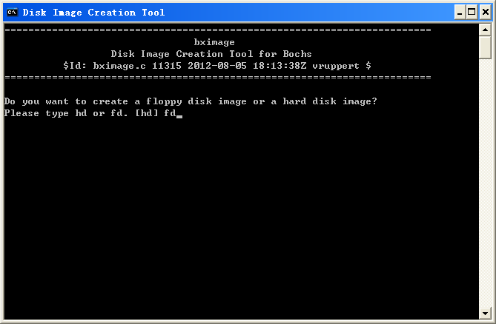
运行Disk Image Creation Tool控制台程序
键入“fd”回车，选择创建软盘映像（默认为硬盘映像）

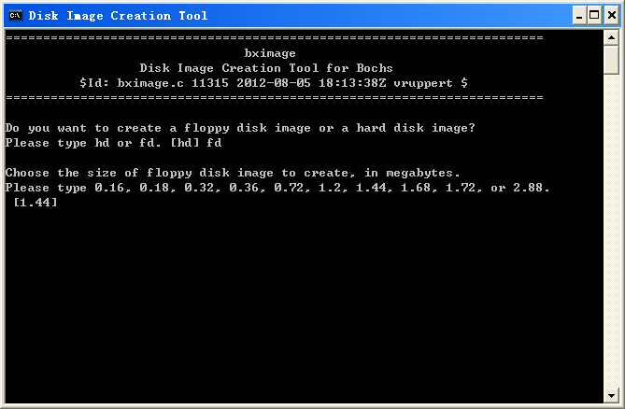
直接回车，选择默认的1.44MB的高密度软盘

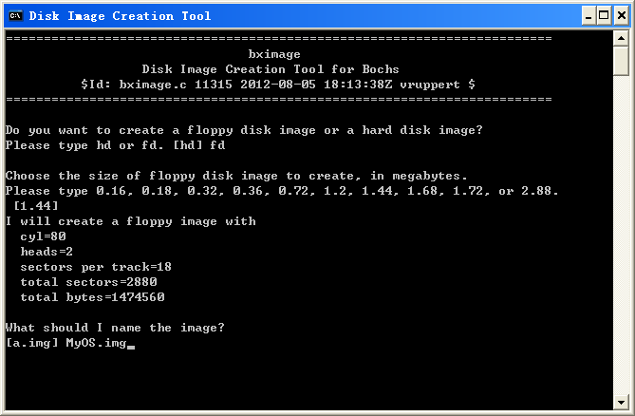
键入软盘映像文件的名称MyOS.img（默认的为a.img）后回车

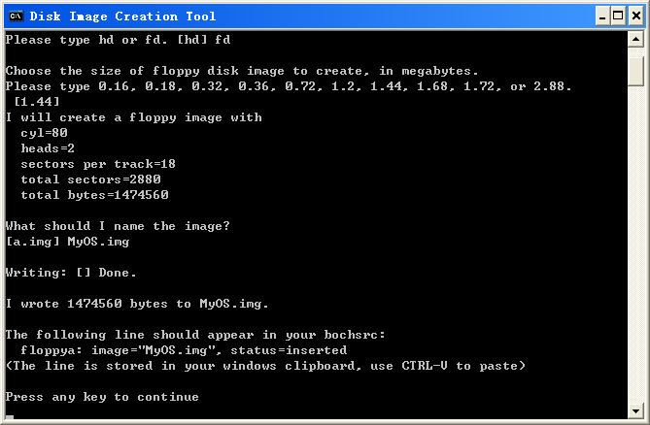
按任意键完成创建

被创建的软盘映像文件MyOS.img，大小为1.44MB，位于Bochs的安装目录“C:\Program Files\Bochs-2.6\”中，将其移至我们原来创建的“MyOS”子目录中。
如果我们用WinHex查看MyOS.img文件，会发现里面全是0。
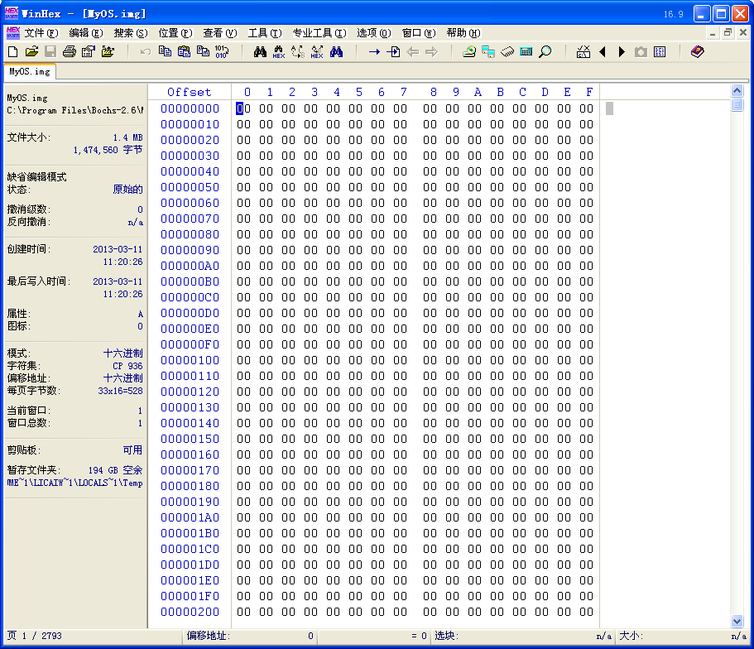
刚创建的MyOS.img中全是0

2.2 修改配置文件
为了让Bochs虚拟机使用我们创建的新软盘映像，需要修改Bochs的配置文件bochsrc.txt。将其中的“floppya:”行中原来的“1_44=a.img”改为“1_44=msdos622.img”（即让DOS系统映像盘作为启动的软盘A），再将其中的“floppyb:”行中原来的“1_44= floppyb.img”改为“1_44=mydos.img”（即让我们刚创建的MyOS.img作为软盘B）。如：
……
# what disk images will be used
floppya: 1_44=MSDOS622.img, status=inserted
floppyb: 1_44=MyOS.img, status=inserted
……
重新启动Bochs虚拟机MyOS，并用DOS的查看目录命令“dir b:”来查看软盘B，则得到的是读B盘错误的提示信息，这是因为软盘映像中缺少必须的分区格式化信息。可以按a字符（Abort中止）退回DOS提示符。参见下图：
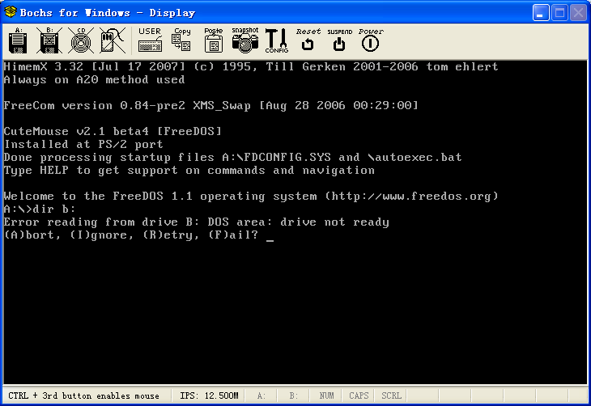
读软盘B的错误信息

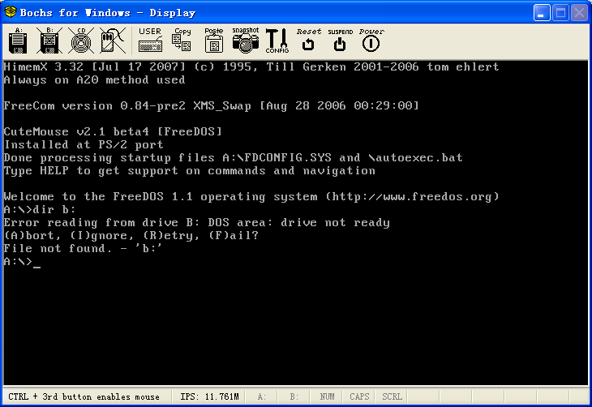
退回DOS提示符

2.3 FAT12软盘结构
1.44MB软盘的格式：2个磁头（head）/ 盘面（side）（编号0~1）、每盘面/磁头80个柱面（cylinder）/磁道（track）（编号0~79）、每个柱面有18个扇区（sector）（编号1~18）、每个扇区有512（=200h）个字节（byte），所以软盘的容量为：
2磁头*80柱面*18扇区*512B=2880扇区*512B=1474560B=1440KB=1.44MB
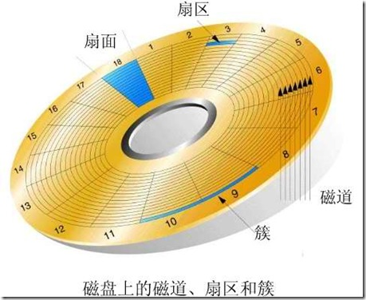
软盘结构

对1.44MB软盘，可采用FAT12文件系统，其引导扇区中没有分区信息，但在引导扇区和FAT区之后有根目录区（224条目*32B = 7168B = 14扇区）。
FAT12的每个FAT项占12位（1.5B），每个簇只有一个扇区。整个软盘2880个扇区，全部FAT项需要2880*1.5B = 4320B = 8.44个扇区，所以每个FAT表的大小设为9个扇区。

1.44MB软盘的FAT12文件系统结构
起始扇区号 | 占用扇区数 | 内容 | CHS参数
0 | 1(512B) | 引导程序 | 起：0/0/1、止：0/0/1
1 | 9(4608B) | FAT1 | 起：0/0/2、止：0/0/10
10 | 9(4608B) | FAT2 | 起：0/0/11、止：1/0/1
19 | 14(9728B) | 根目录 | 起：1/0/2、止：1/0/15
33 | 2847(1457664B) | 文件数据区 | 起：1/0/16、止：79/1/18

FAT12分区引导扇区的结构
偏移 | 长度 | 内容
0x0000 | 3B | 跳转指令（jmp short 地址 nop = EB ??[一般为3C] 90）
0x0003 | 8B | OEM名串（如“MyOS 1.0”）
0x000B | 25B | BPB
0x0024 | 26B | 扩展BPB
0x003E | 384B | 引导程序代码（对软盘，大小为448B）
0x01BE | 64B | 磁盘分区表（软盘无，可用作代码续区）
0x01FE | 2B | 有效结束标志（55 AA）

FAT12的BPB结构（25B）
偏移 | 长度 | 内容 | 1.44M软盘值 | 10M硬盘值
0x0B | 2B | 每扇区字节数（一般为512） | 200H=512 | 200H=512
0x0D | 1B | 每簇扇区数 | 1 | 8
0x0E | 2B | 保留扇区数[含本扇区]（≥1） | 1 | 1
0x10 | 1B | FAT数（一般为2） | 2 | 2
0x11 | 2B | 最大根目录项数 | E0H=224 | 200H=512
0x13 | 2B | 总扇区数（<64K，容量<32MB） | B40H=2880 | 4EC0H=20160
0x15 | 1B | 介质描述符（盘类型，高密度3.5寸软盘为0xF0、硬盘和U盘为0xF8） | F0H | F8H
0x16 | 2B | FAT占扇区数 | 9 | 8
0x18 | 2B | 每道扇区数 | 12H=18 | 3FH=63
0x1A | 2B | 磁头数 | 2 | 10H=16（4）
0x1C | 4B | 隐藏扇区数（对无分区的介质必须为0） | 0 | 0
0x20 | 4B | 总扇区数（≥64K，容量≥32MB） | 0 | 0

FAT12的EBPB结构（26B）
FAT12/16偏移 | 长度 | 内容 | 1.44M软盘值 | 10M硬盘值
0x24 | 1B | 驱动器号（软0/硬0x80） | 0 | 80H
0x25 | 1B | 保留（一般为0） | 0 | 0
0x26 | 1B | 扩展引导标签（一般为0x29） | 29H | 29H
0x27 | 4B | 卷ID（序列号，随机数） | 如12345678 | 如23456789
0x2B | 11B | 卷标（不足补空格） | 如“NO NAME ” | 如全空格符
0x36 | 8B | 文件系统类型（不足补空格） | “FAT12 ” | “FAT12 ”

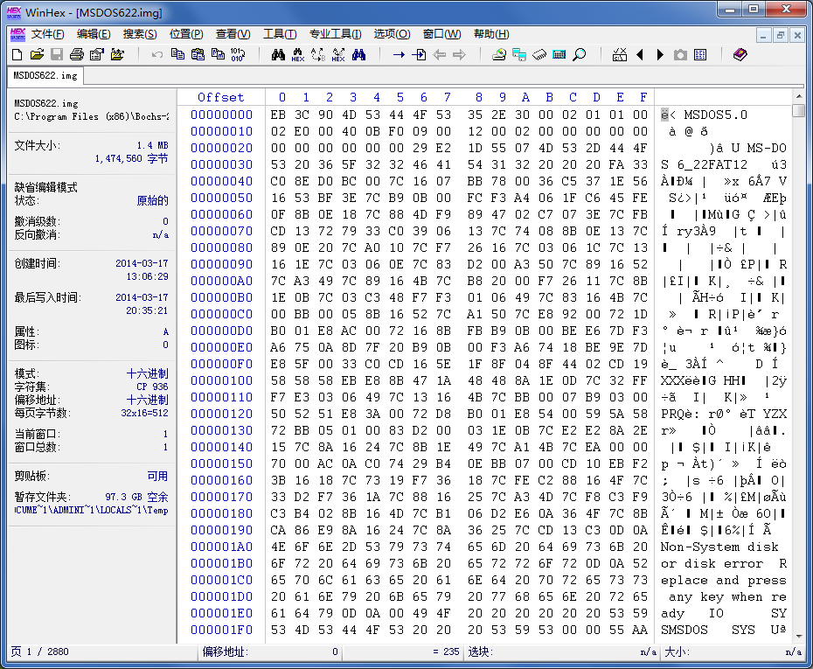
MS-DOS 6.22系统软盘MSDOS622.img的引导扇区

2.4 创建FAT12软盘的引导扇区
我们在Hello引导程序的基础上，增加BPB数据的填充部分，得到FAT12软盘的引导扇区，并将其编译后写入MyOS.img映像文件中，使DOS/Windows/Linux等操作系统能够识别我们创建的软盘映像MyOS.img。

1．汇编源程序
编写汇编源代码（boot4.asm，红色部分是新增加的）：
org 07c00h ; 加载到 0:7C00 处
; 下面是跳转指令（占3B）：
jmp short LABEL_START ; 跳转到代码起始处
nop ; 这个nop（无操作指令）不可少（占1个字节位）
; 下面是OEM名串（占8B）：
BS_OEMName DB 'MyOS 1.0' ; OEM String, 必须 8 个字节（不足补空格）
; 下面是 FAT12 磁盘的头（BPB+EBPB，占51B）
BPB_BytsPerSec DW 512 ; 每扇区字节数
BPB_SecPerClus DB 1 ; 每簇多少扇区
BPB_RsvdSecCnt DW 1 ; Boot记录占用多少扇区
BPB_NumFATs DB 2 ; 共有多少 FAT 表
BPB_RootEntCnt DW 224 ; 根目录文件数最大值
BPB_TotSec16 DW 2880 ; 逻辑扇区总数
BPB_Media DB 0xF0 ; 介质描述符
BPB_FATSz16 DW 9 ; 每FAT扇区数
BPB_SecPerTrk DW 18 ; 每磁道扇区数
BPB_NumHeads DW 2 ; 磁头数(盘面数)
BPB_HiddSec DD 0 ; 隐藏扇区数
BPB_TotSec32 DD 0 ; BPB_TotSec16为0时这个值记录扇区数
BS_DrvNum DB 0 ; 中断13h的驱动器号（硬/U盘时为0x80）
BS_Reserved1 DB 0 ; 未使用
BS_BootSig DB 29h ; 扩展引导标记 (29h)
BS_VolID DD 12345678h; 卷序列号
BS_VolLab DB 'MyOS System'; 卷标, 必须 11 个字节（不足补空格）
BS_FileSysType DB 'FAT12 ' ; 文件系统类型, 必须 8个字节（不足补空格）

LABEL_START:
mov ax, cs ; 置DS和ES=CS
mov ds, ax
mov es, ax
call DispStr ; 调用显示字符串例程
jmp $ ; 无限循环
DispStr:
mov ah,13h ; BIOS中断的功能号（显示字符串）
mov al,1 ; 光标放到串尾
mov bh,0 ; 页号=0
mov bl,0ch ; 字符颜色=黑底亮红字
mov cx,16 ; 串长=16
mov dx,0 ; 显示串的起始位置（0，0）：DH=行号、DL=列号
mov bp,BootMsg ; ES:BP=串地址
int 10h ; 调用10H号显示中断
ret ; 从例程返回
BootMsg: db "Hello, OS world!" ; 显示用字符串
times 510-($-$$) db 0 ; 用0填充剩下的扇区空间（软盘无分区表）
db 55h, 0aah ; 引导扇区结束标志

其中，CPU指令“jmp short 语句标号 或 有符号字节整数”为相对于当前IP的短跳转，跳转相对值的取值范围为-128~127。
将此程序保存到nasm目录中。

2．编译、写入、运行、引导
用nasm将boot4.asm编译成boot4.bin（nasm boot4.asm -o boot4.bin），再用DiskWriter将nasm目录中的boot4.bin写入Bochs的MyOS子目录中的MyOS.img中。
重新启动Bochs的MyOS虚拟机，再用“dir b:”命令查看软盘B，就不会出现错误提示信息，表示DOS已经识别了我们的B盘，因为我们的第一个扇区中已经有了FAT12的BPB结构数据。注意，我们在EBPB中所设置的序列号出现了，但卷标在这里并没有显示。
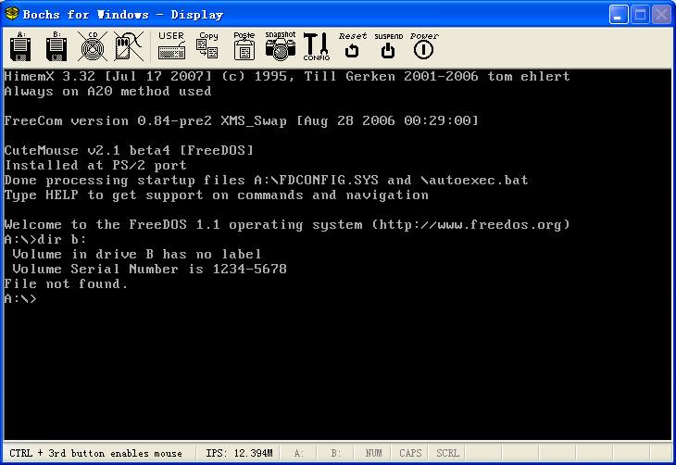
DOS已可识别B盘

如果将Bochs配置文件中msdos622.img与myos.img的位置互换，即将启动软盘A设置成我们的MyOS.img，则重启后的运行结果似Hello例，只是屏幕上的内容不是太干净：
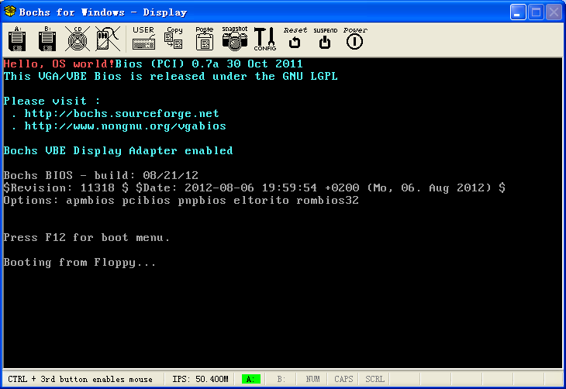
用MyOS.img启动虚拟机

3．滚动文本窗口
为了清干净屏幕，我们可以调用10H号中断中的6号功能，向上滚动文本显示屏幕。为此，需要修改boot4.asm中的引导代码部分（红色为增加或修改过的部分）：
……
LABEL_START:
mov ax, cs
mov ds, ax
mov es, ax
call ScrollPg ; 向上滚动显示页
call DispStr ; 调用显示字符串例程
jmp $ ; 无限循环
ScrollPg: ; 清屏例程
mov ah, 6 ; 功能号
mov al, 0 ; 滚动的文本行数（0=整个窗口）
mov bh,0fh ; 设置插入空行的字符颜色为黑底亮白字
mov ch, 0 ; CH=行号、CL=列号
mov cl, 0 ; 窗口左上角的(行号，列号) = (0, 0)
mov dh, 24 ; 窗口右下角的行号，文本屏幕25行，行号=0~24
mov dl, 79 ; 窗口右下角的列号，文本屏幕80列，列号=0~79
int 10h ; 显示中断
ret
DispStr:
……
重新编译和写入，则运行结果为：
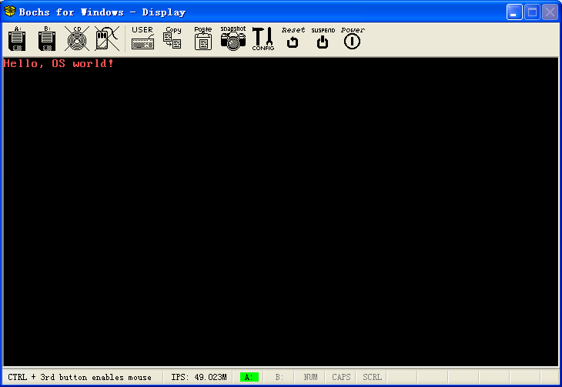
清屏后的引导结果

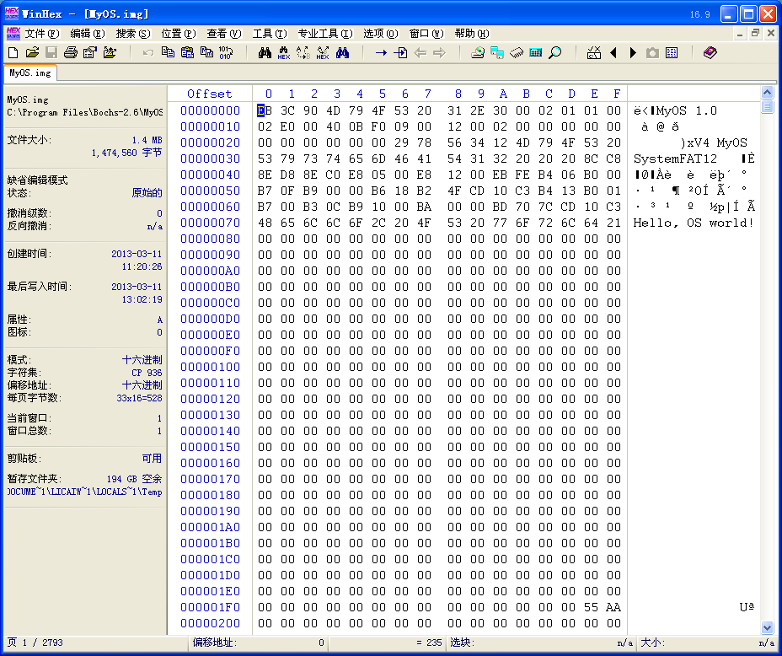
现在的MyOS.img的内容

3 FAT与文件目录
目录表（现在的Windows中称为文件夹）是一种表示目录结构的特殊类型文件。除FAT12/16文件系统有特殊的根目录区域位置外，所有其它目录（包括FAT32的根目录和所有FAT格式的子目录）的目录表都被存放在数据区的文件中。
目录表由若干描述文件或子目录的条目（entry，项）组成，目录表中的每个条目占32个字节，保存着文件或子目录的名字、属性、时间、首簇号、大小等信息。

3.1 目录格式
FAT12软盘的根目录位于第二个FAT之后，每个条目占用32B，其格式如下：
文件目录条目的格式
偏移(H) | 长度(B) | 内容
00 | 11 | 文件名8B（不足补空格）、扩展名3B（不足补空格），尾部空格被忽略
0B | 1 | 文件属性
0C | 10(1) | 保留（WinNT使用其中的第3和4位）
0D | 1 | 创建时间的最小时间分辨率，以10ms为单位，取值0~199  从DOS 7.0的VFAT起使用
0E | 2 | 创建时间，从DOS 7.0的VFAT起使用
10 | 2 | 创建日期，从DOS 7.0的VFAT起使用
12 | 2 | 最后访问日期，从DOS 7.0起使用（需在CONFIG.SYS中激活对应驱动器的ACCDATE）
14 | 2 | 开始簇号的两个高位字节（FAT32）
16 | 2 | 最后写入时间（0~4位：秒/2[0~29]、5~10位：分[0~59]、11~15位：时[0~23]）
18 | 2 | 最后写入日期（0~4位：日[1~31]、5~8位：月[1~12]、9~15位：年[0=1980~127=2107]）
1A | 2 | 开始簇号（的两个低位字节，FAT32）（卷标、指向FAT12/16根目录的子目录“..”、空文件条目的开始簇号必须为0）
1C | 4 | 文件大小（字节数）
其中：
- 灰色文字部分是高版本（FAT32和DOS 7.0）新增的，现在可暂不考虑
- 合法的DOS文件名和扩展名字符（ASCII字符）：
  - 大写英文字母：A-Z（用户输入的小写字母必须转换成大写字母后再存储）
  - 数字：0-9
  - 空格（文件名和扩展名尾部的填充空格，不算作文件名和扩展名的组成部分）
  - 标点字符：!#$&()-@^_`{}~’
  - 字节高位（第7位）为1的字符（字符值为128-255）
非法的字符包括：
    - 控制字符（值0-32、127[DEL]）
    - 标点字符：”*+,./:;<=>?[\]|
    - 小写英文字母（转换成大写字母后存储，长文件名中允许使用小写字母）
- VFAT（Virtual FAT，虚拟FAT）使用传统的FAT结构来保存长文件名（Long File Names，LFN），从Windows 95/NT 3.5起支持。

条目第一个字节特殊值的含义
值（H） | 00 | 05 | 2E | E5
含义 | 条目未用且可用 | 值实际为E5H | 点条目（.或..） | 条目被删且不可用

文件属性的标志位
位 | 7 | 6 | 5 | 4 | 3 | 2 | 1 | 0
掩码(H) | 80 | 40 | 20 | 10 | 08 | 04 | 02 | 01
含义 | 未用 | 设备 | 档案 | 子目录 | 卷标 | 系统 | 隐藏 | 只读

普通文件的属性标志值=0或20h。
属性值0x0F（1111）表示长文件名条目（占用20个条目空间[640B]，其中的每个条目[32B]用26B存13个UTF-16字符，20个条目可存255[260]个字符）。

3.2 FAT项
FAT（File Allocation Table，文件分配表）是映射到分区中每个簇（cluster）的项（entry，条目）列表，FAT12/16/32的每个项占12/16/32位，FAT项取值的含义参见下表：

FAT项值（H）
FAT12 | FAT16 | FAT32 | 含义
000 | 0000 | ?0000000 | 空闲簇
001 | 0001 | ?0000001 | 保留簇
002~FEF | 0002~FFEF | ?0000002~?FFFFFEF | 被占用簇，值为下一簇的地址
FF0~FF6 | FFF0~FFF6 | ?FFFFFF0~?FFFFFF6 | 保留值
FF7 | FFF7 | ?FFFFFF7 | 坏簇
FF8~FFF | FFF8~FFFF | ?FFFFFF8~?FFFFFFF | 文件最后簇
其中，FAT32只使用了32位中的低28位，高4位是保留位（在表中用?表示），一般置为0。
FAT表的前两个项保存特殊的值：
- 项0：低8位（首字节）为介质描述符（软盘为F0h、硬盘和U盘为F8h）、其余位（FAT32的高4位除外）全为1（FAT12：Fh、FAT16：FFh、FAT32：0FFFFFh）
- 项1：结束簇标记（通常取值为——FAT12：FFFh、FAT16：FFFFh、FAT32：0FFFFFFFh）

3.3 编程创建FAT分区

1．问题
我们在2.4节中创建的FAT12软盘引导扇区，已经可让DOS/Windows/Linux识别我们软盘，但是仍然存在一些问题：
- 两个FAT表的头两个项值全为0，不是所要求的介质描述符（F0h）和FFFFh
- 我们在EBPB结构中所填写的卷标没有起作用

2．汇编源程序
为此，需要修改我们的汇编源程序代码，增加填充两个FAT表的两个开始项，并在根目录中增加一个卷标条目。
汇编源代码（改写boot4.asm，红色部分为新加的部分）：
…… ; 与前面的boot4.asm相同
BootMsg: db "Hello, OS world!" ; 显示用字符串
times 510-($-$$) db 0 ; 用0填充剩下的扇区空间
db 55h, 0aah ; 引导扇区结束标志
; 填充两个FAT表的头两个项（每个FAT占9个扇区）
db 0f0h, 0ffh, 0ffh ; 介质描述符（F0h）和Fh、结束簇标志项FFFh
times 512*9-3 db 0 ; 用0填充FAT#1剩下的空间
db 0f0h, 0ffh, 0ffh ; 介质描述符（F0h）和Fh、结束簇标志项FFFh
times 512*9-3 db 0 ; 用0填充FAT#2剩下的空间
; 根目录中的卷标条目
db 'MyOS System' ; 卷标, 必须 11 个字节（不足补空格）
db 8 ; 文件属性值（卷标条目的为08h）
dw 0,0,0,0,0 ; 10个保留字节
dw 5DA0h,467Fh ; 创建时间，设为2016年3月10日17时20分0秒
dw 0 ; 开始簇号（卷标条目的必需为0）
dd 0 ; 文件大小（也设为0）

3．时间和日期的计算
时间日期值的计算（以2015年3月10日17时30分0秒为例）：
- 最后写入时间（2B=8BC0h）：
  - 0~4位（5b）：秒/2[0~29]（=0）
  - 5~10位（6b）：分[0~59]（=30*2=60=3Ch）
  - 11~15位（5b）：时[0~23]（=17*8=136=88h）
- 最后写入日期（2B=486Ah）：
  - 0~4位（5b）：日[1~31]（=10=0Ah）
  - 5~8位（4b）：月[1~12]（=3*2=6）
  - 9~15位（7b）：年[0=1980~127=2107]（=[2016-1980]*2=36*2=72=48h）

4．编译、写入、运行
将修改后的boot4.asm文件保存到NASM目录，重新编译为boot4.bin（大小为9760B，显示为10KB），再利用被我修改过（去掉了对读入文件大小为512B的限制）的DiskWriter程序将其写入位于Bochs的MyOS子目录中的软盘映像文件MyOS.img中。
启动Bochs虚拟机，再用“dir b:”命令查看我们的B盘，会发现已经能够识别我们在根目录中用卷标条目实现的卷标串设置（“MyOS System”）了：
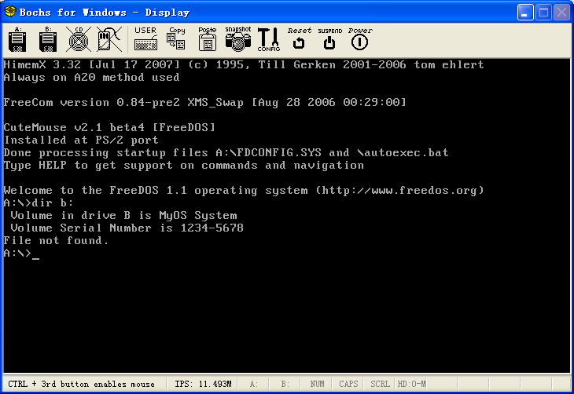
有卷标的B盘

5．查看FAT分区
可以使用WinHex打开新的boot4.bin或MyOS.img文件，查看我们创建的FAT12分区的具体内容和位置。
- 引导扇区
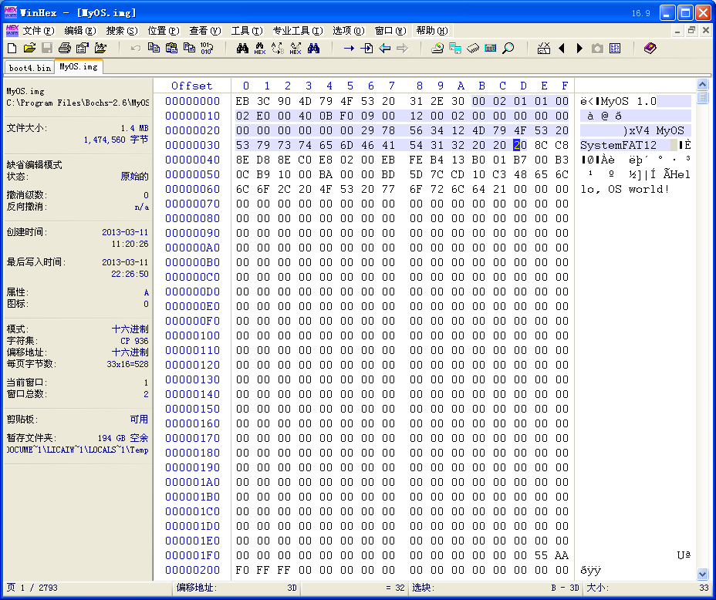
引导扇区（加亮部分为BPB和EBPB）和从200h起始的FAT#1头

跳转指令为EB 3C（即跳到3C+2=3E处执行）、nop指令为90、OEM串为“MyOS 1.0”，BPB部分被我加亮，其中00 02 = 200h = 512为扇区大小、01 = 簇大小为一个扇区、01 = 保留扇区数、……，引导扇区以55 AA结束。
- FAT#1
因为保留扇区只有一个，即引导扇区本身，所以第一个文件分配表FAT#1从起始地址= 200h（=512）的第二个物理扇区开始，其头两个项占3个字节，其数值刚好是我们所需的F0（软盘介质描述符）、FF、FF。
- FAT#2
第二个文件分配表FAT#2的开始位置 = (1+9)*512 = 5120 = 1400h。
在WinHex中快速定位到指定地址的方法：可使用“位置/转到偏移量”菜单项、或按工具条上对应的→按钮、或按Ctrl+G组合键，在弹出的“转到偏移量”对话框中的“新位置”栏里填写地址后按“确定”钮：
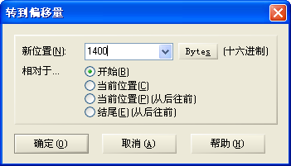
转到偏移量对话框

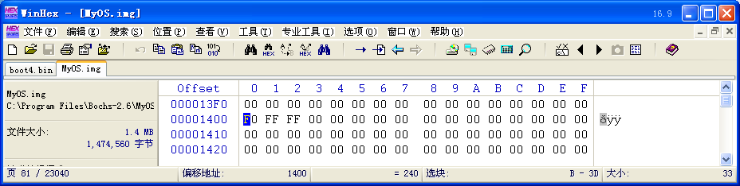
1400h起始的FAT#2头
- 根目录中的卷标条目
根目录区的起始地址 = (1+9*2)*512 = 19*512 = 9728 = 2600h，其第一个条目（32B）正是我们添加的卷标项（卷标串为“MyOS System”），参见下图：
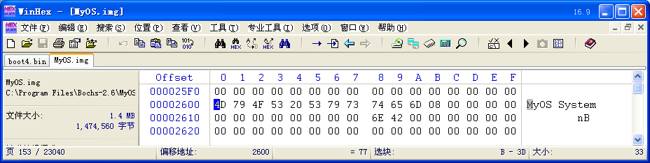
起始地址为2600h的根目录区中的卷标条目

可以将里面的文件属性值（260Bh处的）08h（卷标）改为20h（档案，即普通文件），存盘，再启动虚拟机，用dir查看，会看到一个0字节大小的空文件（卷标没有了，文件名也有一点怪）：
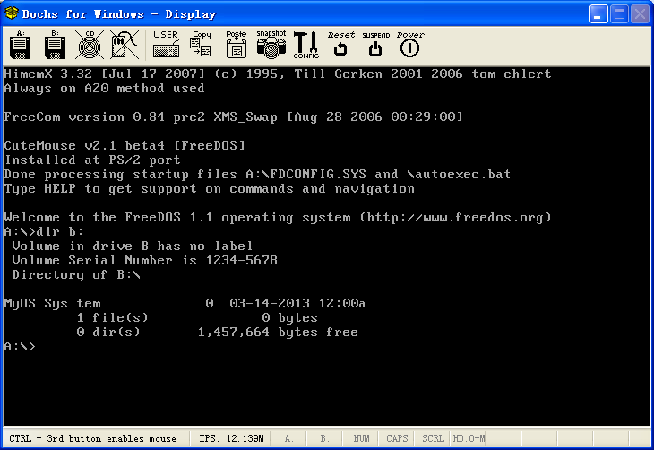
将卷标条目的文件属性改为档案条目后的结果

为了以后的使用，还需要将刚才改过的地方，再改回去。即用WinHex将MyOS.img的260Bh处的20h再改回成08h。
- 数据区的起始地址
FAT12/16磁盘的数据区位于根目录区之后，而根目录区的大小 = 最大根目录项数*32B = 224*32B = 7168B = 14个扇区*512B，所以：
数据区起始地址 = 1个引导扇区 + 2个FAT*每个FAT为9个扇区 + 根目录区的14个扇区 = (1 + 2*9 + 14)*512 = 33*512 = 16896 = 4200h。
不过，现在我们B盘的数据区中还没有任何文件和子目录，所以数据全是0：
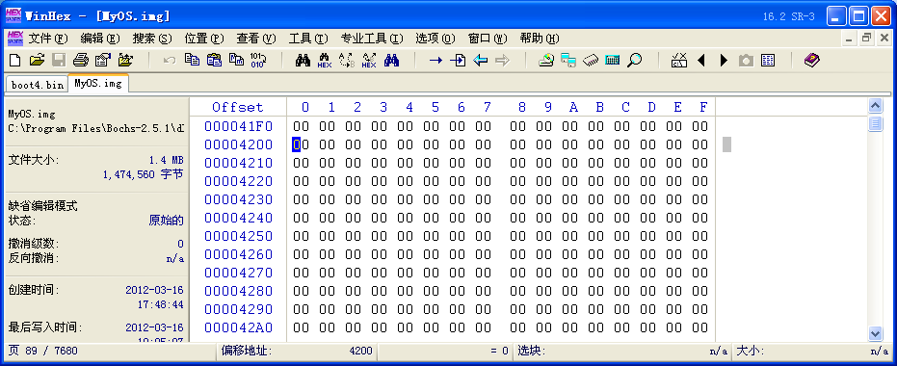
起始地址为4200h的B盘数据区中全是0

3.4 生成文本文件
为了测试我们编写的装载程序，需要在B盘中添加一些文本文件。
继续利用MS-DOS 6.22的软盘映像文件MSDOS622.img作为启动的软盘A，仍然将我们的软盘映像MyOS.img作为软盘B。就可以使用DOS的TYPE内部命令或Edit外部命令来编写和生成文本文件，也可以将我已经生成好的位于TEST子目录中所有的文本文件用DOS的外部命令XCOPY全部复制到我们自己创建的B盘中。

1．DOS操作系统
- 用DOS软盘启动虚拟机
在虚拟机的配置文件中，确认用MSDOS622.img作为启动的A盘，用我们自己创建的软盘MyOS.img作为B盘。双击“MyOS in Bochs 2.6”图标，启动Bochs虚拟机。
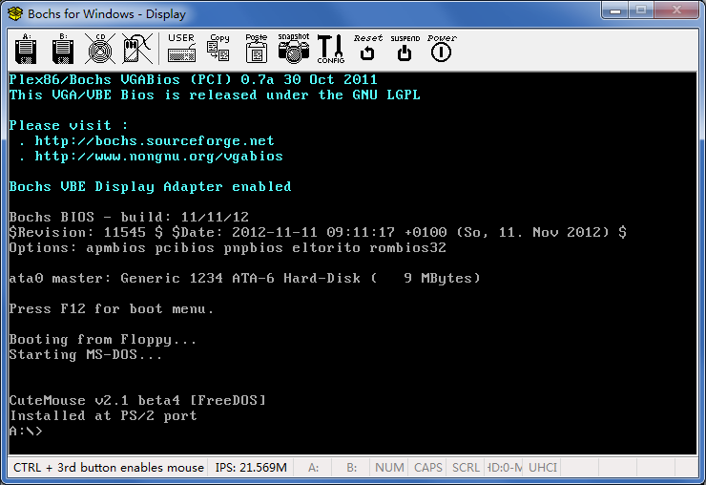
MS-DOS 6.22启动后的窗口

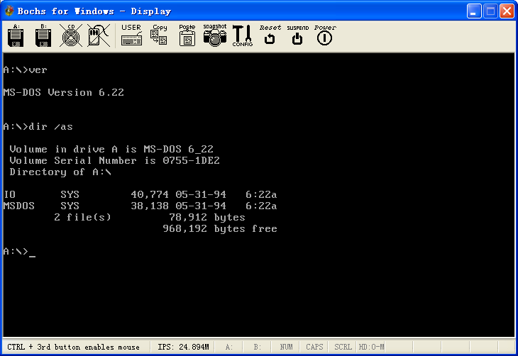
版本信息与两个隐藏的系统文件

- DOS操作系统的组成
MS-DOS操作系统的核心由内核文件由MSDOS.SYS（38KB）、IO.SYS（40KB）和COMMAND.COM（54KB）三个二进制文件组成。它们必须用DOS的外部命令SYS.COM复制到其他磁盘，才能生成DOS的启动盘。
DOS操作系统可以用配置文件CONFIG.SYS来设置系统的配置，还可以利用在启动时操作系统自动执行的批处理文件AUTOEXEC.BAT来设置一些环境参数和运行若干系统和应用程序。这两个文件都是文本文件，可以显示和编辑。
可以用DOS的DIR内部命令按字母顺序列出当前目录（当目录条目太多时，可带参数/p进行分页显示，如dir /p）：
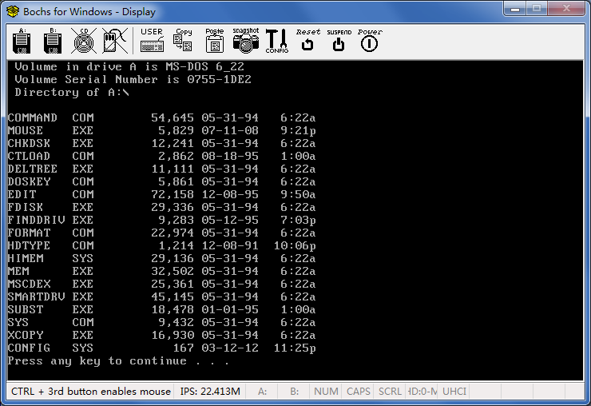
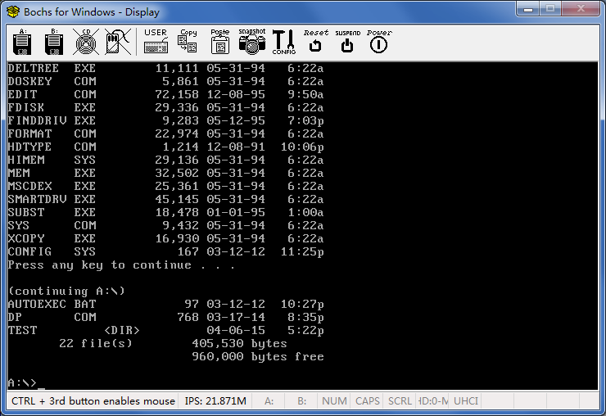
MS-DOS 6.22软盘根目录的内容

还可以用DOS的TYPE内部命令来显示指定的文本文件内容：
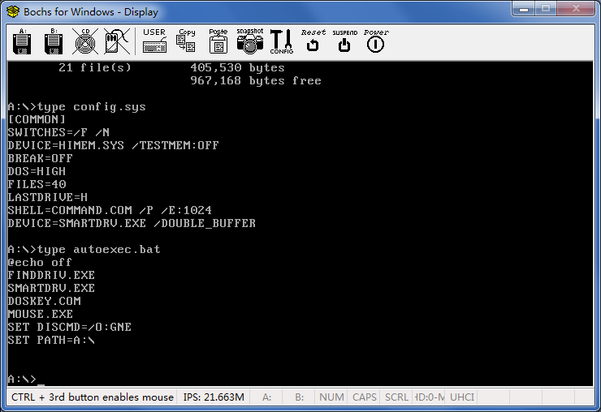
用type显示DCONFIG.SYS和AUTOEXEC.BAT文件的内容

- 内部命令与外部命令
DOS的内部命令指COMMAND.COM中包含的命令，提供DOS的一些基本功能。其中常用的有：X:（改变当前卷，X=A、B、C、D等）、CD（改变当前目录）、DIR（列出目录）、MD（创建目录）、DEL（删除文件）、REN（修改文件名）、PATH（设置路径）、TYPE（显示文件内容）、CLS（清屏）、VER（版本）等。
DOS外部命令为操作系统提供的独立的可执行文件，外部命令有很多，在此DOS软盘中，我选择了一些常用的，放在根目录中，其中也包括几个（国家语言/键盘）驱动程序（*.SYS）。常用的外部命令有：SYS（传递系统文件）、FDISK（创建分区）、FORMAT（格式化磁盘）、XCOPY（复制目录）、DELTREE（删除目录）、MOVE（移动文件）、EDIT（仿图形界面的文本编辑器）、MOUSE（启用鼠标）等。

- 文本文件
为了测试我们以后要编写的操作系统装载程序，需要在我们自己创建的B盘中添加一些（文本）文件。为了节省大家的时间，我已经创建好了这些文件，并把它们放在了DOS系统盘的TEST目录及其HOUSE子目录中。
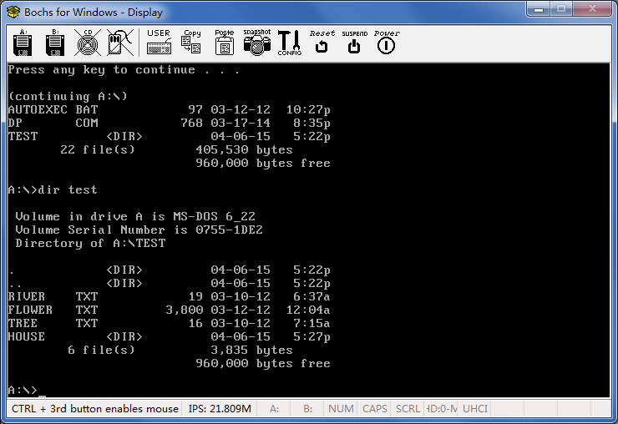
TEST目录及其HOUSE子目录

- 改变当前卷为B盘
A:\>b: <回车>
B:\>
- 查看当前目录
B:\>dir<回车>
B:\>
可见在我们自己创建的B盘中，现在还没有任何文件。
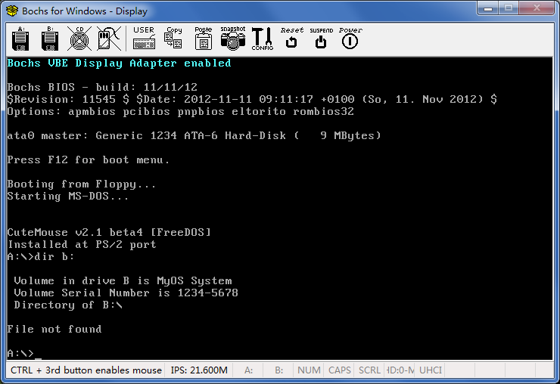
B盘中没有文件

2．用TYPE命令生成文本文件
可用DOS（显示文本文件内容）的TYPE内部命令和I/O重定向功能，在B盘中生成若干简短的文本文件。方法是：先在命令行使用命令（其中，“con”为控制台设备[这里指键盘和显示器]，“>”为I/O重定向）：
type con > *.txt
进入输入状态，完成输入后，按Ctrl+C组合键退出。
例如：
- river.txt
A:\>B: <回车>
B:\>type con > river.txt<回车>
river river river<回车>
<Ctrl+C>^C
B:\>
可以用DIR命令查看一下B盘的根目录：

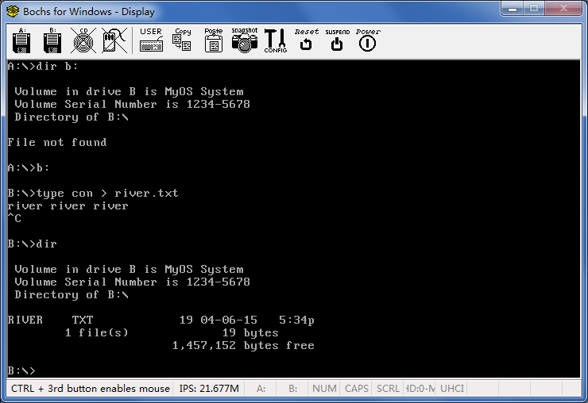
包含一个文本文件的B盘根目录

- tree.txt
B:\>type con > tree.txt
tree tree tree <回车>
<Ctrl+C>^C
B:\>
可以再用DIR命令查看一下B盘的根目录：
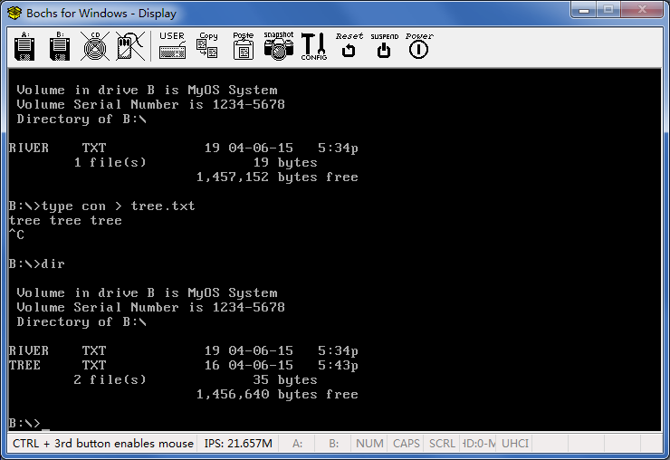
包含两个文本文件的B盘根目录

- flower.txt（使大小超过一个扇区的512字节）
B:\>type con > flower.txt
flower flower flower flower flower<回车>
<F3键>flower flower flower flower flower<回车>
<F3键>flower flower flower flower flower<回车>
<F3键>flower flower flower flower flower<回车>
<F3键>flower flower flower flower flower<回车>
<F3键>flower flower flower flower flower<回车>
<F3键>flower flower flower flower flower<回车>
<F3键>flower flower flower flower flower<回车>
<F3键>flower flower flower flower flower<回车>
<F3键>flower flower flower flower flower<回车>
<F3键>flower flower flower flower flower<回车>
<F3键>flower flower flower flower flower<回车>
<Ctrl+C>^C
B:\>
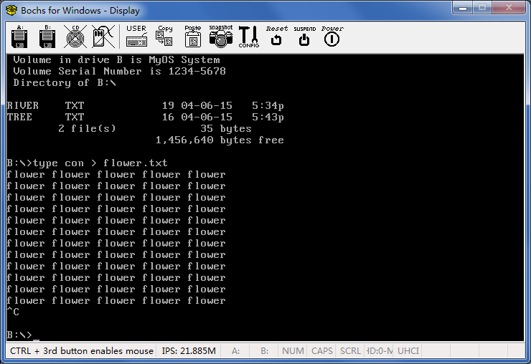
生成Flower.txt文件

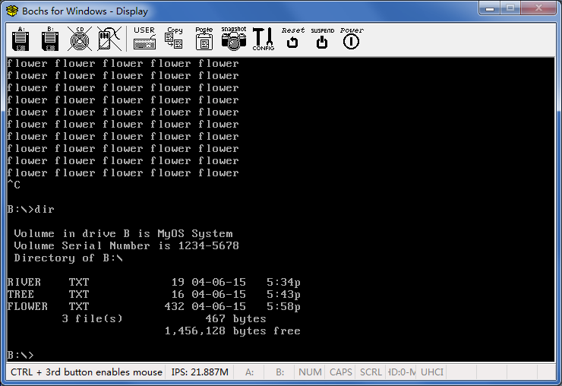
包含三个文本文件的B盘根目录

- 创建子目录house
B:\>md house<回车>
B:\>
- 改变当前目录为house
B:\>cd house<回车>
B:\HOUSE>
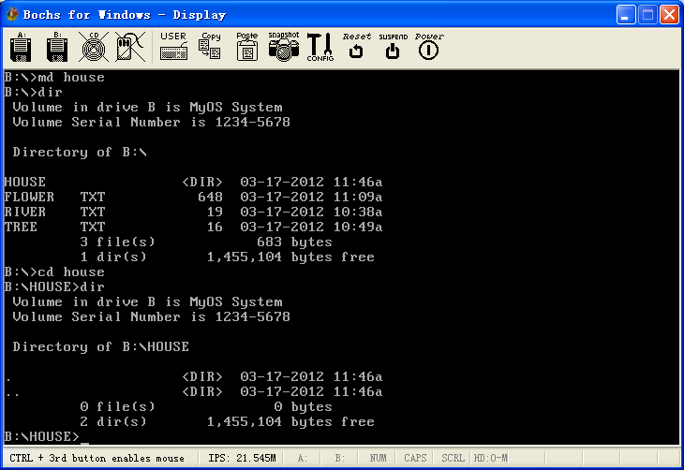
创建的新目录中已经包含两个点文件（“.”表示自己、“.”.为父目录）
- cat.txt
B:\ HOUSE >type con > cat.txt
cat cat cat <回车>
<Ctrl+C>^C
<回车>
B:\HOUSE >
- dog.txt
B:\ HOUSE >type con > dog.txt
dog dog dog <回车>
<Ctrl+C>^C
<回车>
B:\HOUSE >
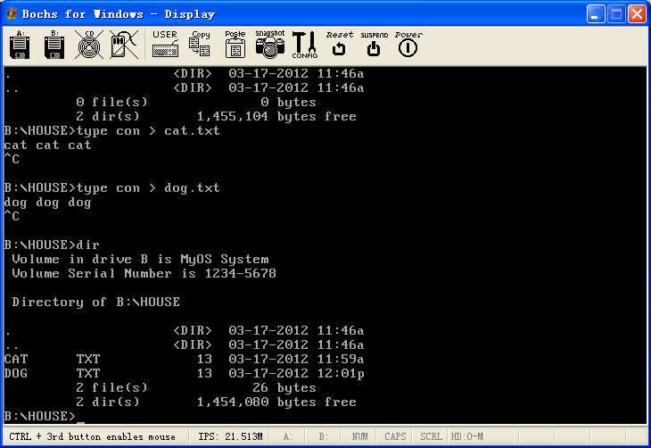
house子目录中新创建的两个文件

3．用Edit程序生成文本文件
也可以用MS-DOS 6.22版所带的仿图形界面的文本编辑程序Edit.exe来编辑和生成文本文件。使用方法与Windows所带的记事本程序类似，有菜单和对话框，也支持鼠标操作（需每次按Ctrl+鼠标中键或滑轮进入和退出，也可以按Bochs虚拟机工具条上的鼠标钮启用）。
用edit外部命令启动编辑器（按Alt+X组合键退出）：
B:\>edit<回车>
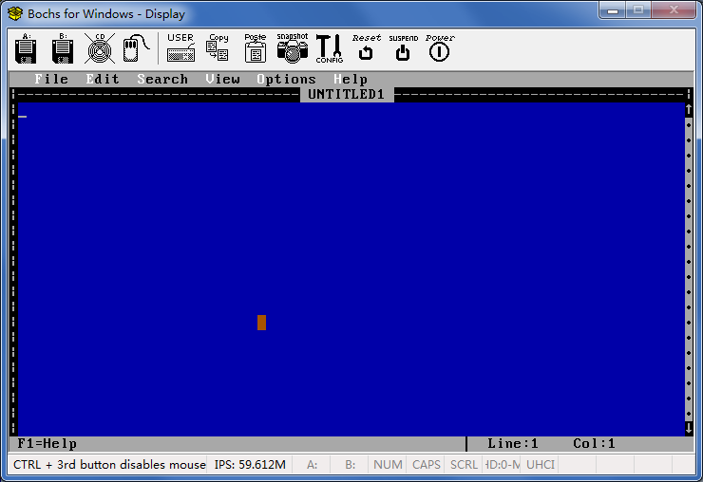
Edit的启动界面
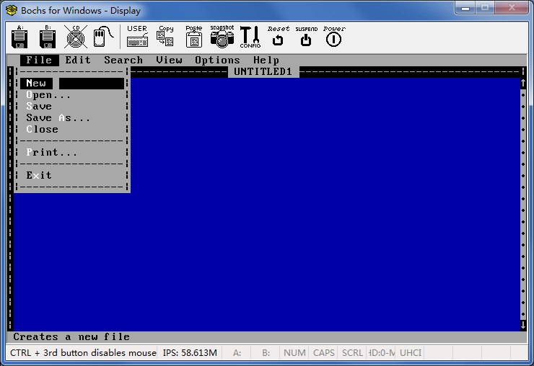
选中“File/New”菜单项，创建新文件

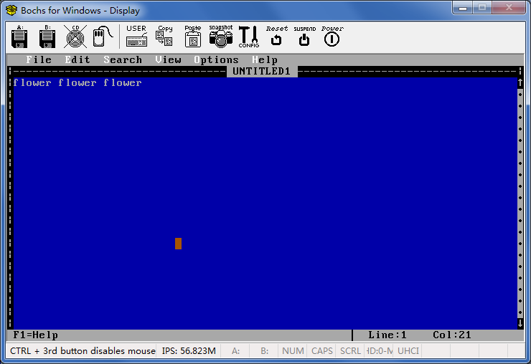
键入文本
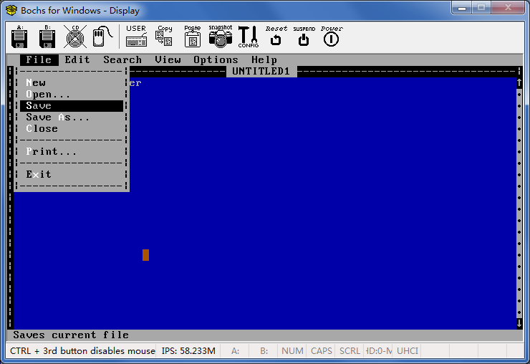
选中“File/Save”菜单项，保存文件
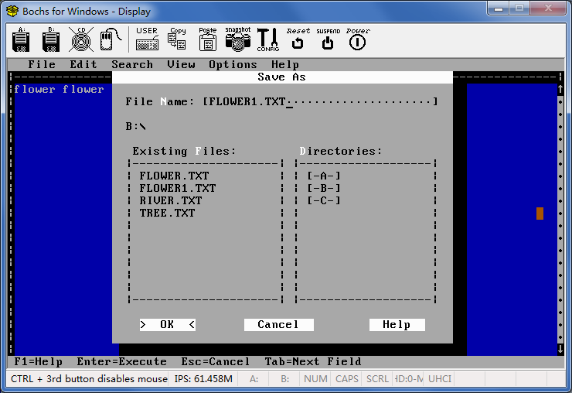
“Save As”对话框
选择磁盘卷、输入文件名，单击OK钮

按“Alt+X”组合键，或选择“File/Exit”菜单项，退出Edit。再用DIR命令查看B
盘的目录，可见在根目录中已经多了一个文件FLOWER1.TXT：
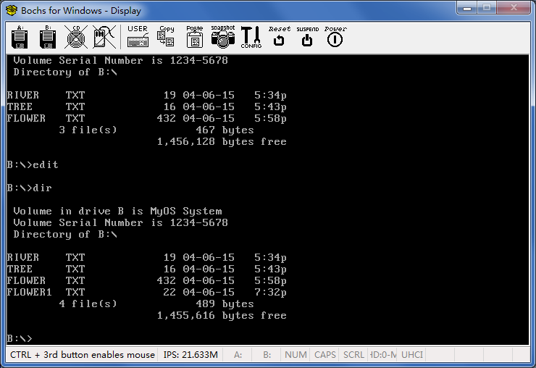
根目录中的*.TXT文件

4．用XCOPY命令复制文本文件
也可以不用自己一个一个地生成这些测试文件，而简单地使用DOS外部命令XCOPY将我已经创建好的文本文件（位于MSDOS622.img软盘的TEST目录中），包括HOUSE子目录，一次全部复制到B盘中：
A:\>xcopy test b:\ /s
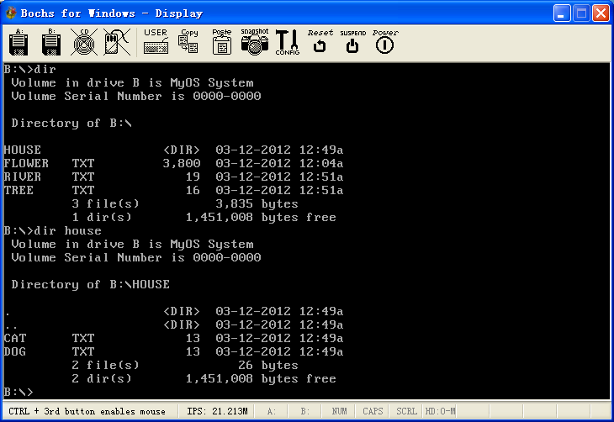
复制后的B盘内容

5．用Edit程序加长flower.txt文件
为了显示保存长文件的数据簇不一定是顺序存放的（对应的FAT项不一定是紧密相连的），我们可利用Edit程序加长已有的flower.txt文件（可通过复制Ctrl+C/粘贴Ctrl+V已有的内容若干次来办到）：
B:\HOUSE>cd \<回车>
B:\>edit flower.txt<回车>
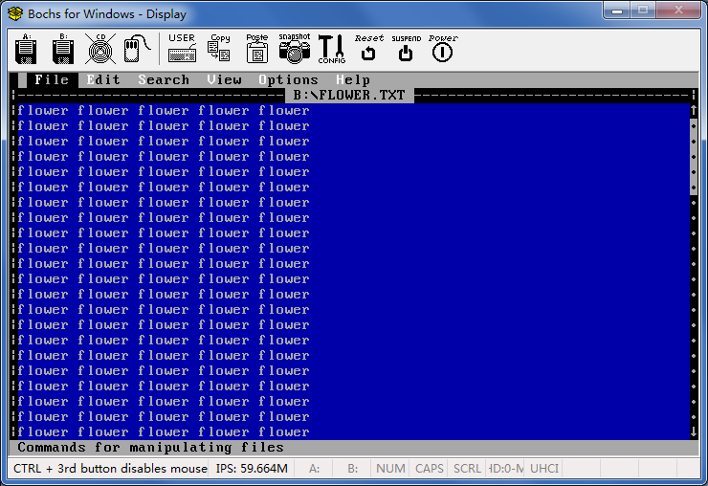
加长flower.txt文件

用File/Save菜单项存盘，用File/Exit菜单项退出。用dir命令查看根目录，可以发现flower.txt文件已经变大。
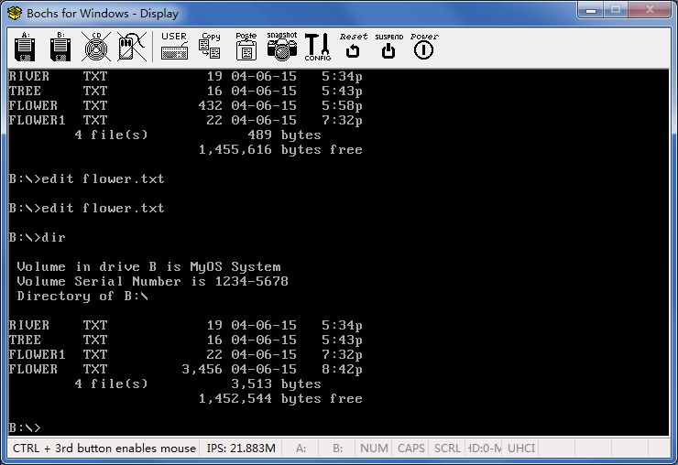
flower.txt文件已经变大

3.5 查看目录条目、文件数据和FAT项
关闭虚拟机，使用WinHex打开MyOS.img文件，查看我们创建的文本文件及子目录的条目和数据。

1．根目录区中的文件和目录条目
在偏移量2600h处（根目录区的开始地址），可以看到在原来的卷标条目后增加了4个新条目，分别是描述文本文件river.txt、tree.txt和flower.txt，子目录house的条目。
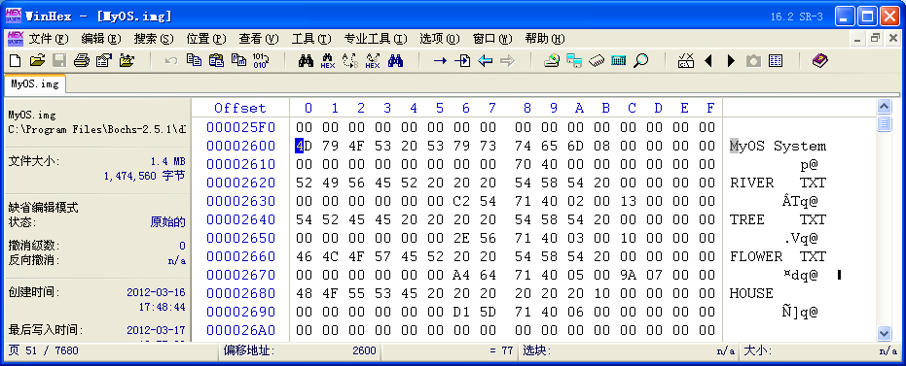
根目录区中的文件和子目录条目

下面是这些条目各字段的取值（其中“□”表示空格符20h）：

文件目录条目取值
偏移(H) | 长度(B) | 内容 | river.txt | tree.txt | flower.txt | house
00 | 11 | 文件名  扩展名 | RIVER□□□ TXT | TREE□□□□  TXT | FLOWER□□  TXT | HOUSE□□□  □□□
0B | 1 | 文件属性 | 20h | 20h | 20h | 10h
0C | 10 | 保留 | 全0 | 全0 | 全0 | 全0
16 | 2 | 最后写入时间 | 54C2h | 562Eh | 64A4h | 5DD1h
18 | 2 | 最后写入日期 | 4071h | 4071h | 4071h | 4071h
1A | 2 | 开始簇号 | 0002h | 0003h | 0005h | 0006h
1C | 4 | 文件大小 | 00000013h | 00000010h | 0000079Ah | 00000000h
其中：
- 文件名和扩展名的字符数不足8个和3个时，用空格符填充
- 文本文件的文件属性值为20h，即档案（归档）文件；条目HOUSE的文件属性值为10h，即子目录
- 10个保留字节全被置为0
- 最后写入时间和日期，我们以river.txt的为例，看结果是什么（对比下图）：
时间的0~4位：秒/2[0~29]、5~10位：分[0~59]、11~15位：时[0~23]
日期的0~4位：日[1~31]、5~8位：月[1~12]、9~15位：年[0=1980~127=2107]
时间：54C2h = 1010（10时） 100110（38分） 00010（2*2=4秒）
日期：4071h = 0100000（32+1980=2012年） 0011（3月） 10001（17日）
flower.txt的时间：64A4h = 01100（12时） 100101（37分） 00100（4*2=8秒）
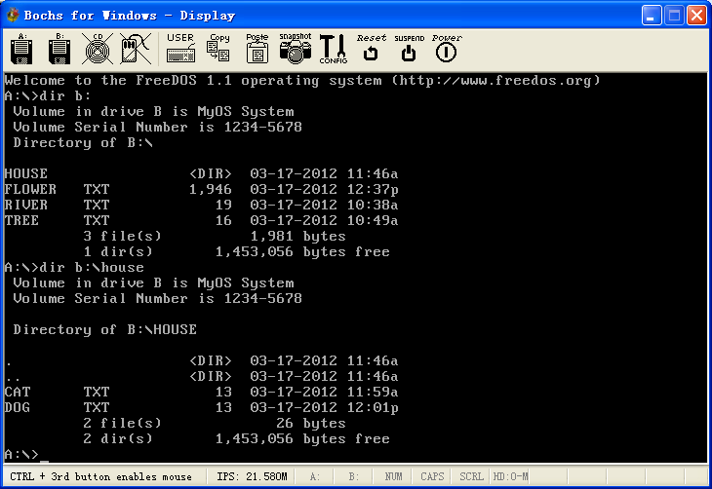
文件和目录条目的DOS显示

- 文件大小：river.txt的为13h=19B、tree.txt的为10h=16B、flower.txt的为79Ah=1946B, 子目录house的文件大小为0
- 开始簇号
  - river.txt文件的开始簇号为2，因为FAT中的0号和1号簇已经被保留的介质描述符和文件结束符占用，所以首个可用簇号就是2，它对应于数据区的首个扇区（地址为4200h，计算方法参见3.3的第4小节最后部分），参见下图：
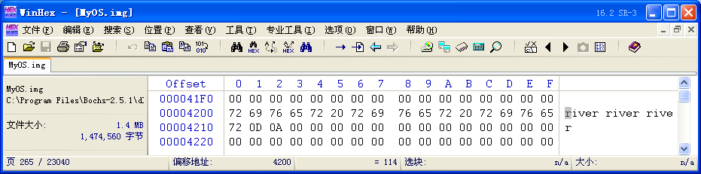
river.txt文件的数据区

  - tree.txt文件的开始簇号为3，对应于磁盘数据区的第（3-2=）1个簇，因为软盘B中一个簇中只有一个扇区（每个扇区512B），所以tree.txt文件的数据区应该从磁盘数据区的第1个扇区开始，它对应的地址为4200h + 1*512 = 4400h，参见下图：
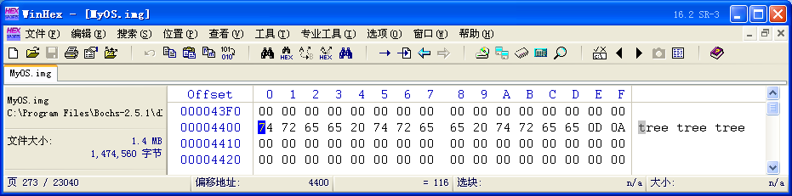
tree.txt文件的数据区

  - flower.txt文件的开始簇号为5，对应于磁盘数据区的第（5-2=）3个簇（扇区），对应的地址为4200h + 3*512 = 4800h，参见下图：
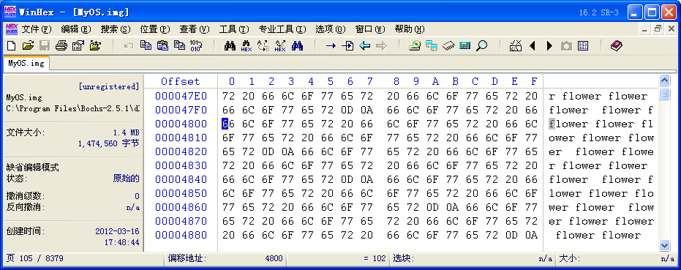
flower.txt文件数据的开始扇区

  - house子目录的开始簇号为6，对应于磁盘数据区的第（6-2=）4个簇（扇区），对应的地址为4200h + 4*512 = 4A00h，参见下图：
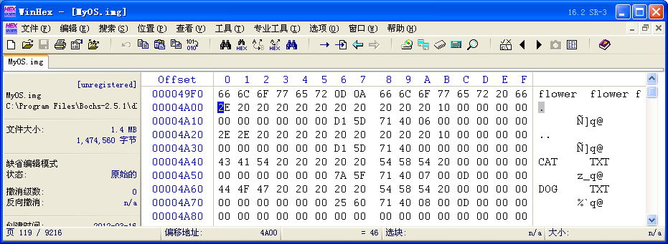
子目录house的数据区

可见house的数据区包含另一个目录表结构，里面有代表当前目录的“.”点文件、代表父目录的“..” 点文件、两个文本文件cat.txt（大小为0Dh=13，首簇号为7）和dog.txt（大小也为0Dh=13，但首簇号为8）。

2．FAT项
大家可以看见，flower.txt文件的首个簇（扇区）的前后都是flower字符串（前面的扇区为[编号为04的]空闲簇扇区，对应的FAT项值为000h[参见下图中的红圈]。里面的flower串，是该文件被加长前遗留下来的）。因为flower.txt文件大于512B（实际为79Ah=1946B），一个扇区装不下，需要多个扇区（实际需4个）。在（起始地址为200h的）FAT#1中，这些扇区（簇）不一定是连续分布的。
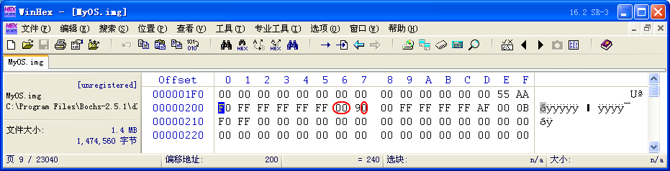
软盘MyOS.img的FAT#1开始处

FAT12分区的每个FAT项占12位（=1个半字节），不是字节的整数倍，奇偶项的位置不同，计算起来非常麻烦。
高位 低位
第3个字节 第2个字节 第1个字节
765432107654321076543210BA9876543210BA9876543210
奇数项偶数项
奇偶数FAT项

从上面的FAT#1图中可见，保留的头两个FAT项中（F0 FF FF），第1个FAT项（0号项，偶数）的值为FF0h，其低位字节的值为F0h，是磁盘的介质描述符；高4位为Fh，是规定的填充值。第2个FAT项（1号项，奇数）的值为FFFh，属于文件结束簇的标志之一，也是规定的取值。其实这两个FAT项的值是我们自己用汇编程序填写的。
river.txt文件的开始簇号为2（对应于第三个FAT项），对应FAT项的起始偏移地址为2*1.5=3，取值为FFFh（参见下图中的红圈，注意Intel CPU的多字节整数的低位字节在前，而一个字节里的低4位在后），为文件结束标记，即river.txt只占据1个簇（扇区）。
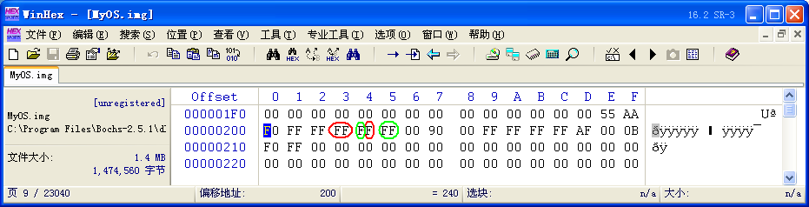
第3个和第4个FAT项的值

虽然river.txt文件的大小只有19B，但是因为文件存储的最小单位是簇，所以它也要占一整个簇（软盘一般一个簇只有1个扇区）。因此，采用大簇的分区（如NTFS的默认簇大小是4KB=8个扇区，最大可以是64KB=128个扇区），对小型文件是很大浪费，但对大型文件，可以加快读写速度。
tree.txt文件的开始簇号为3，对应的起始偏移地址为3*1.5=4.5=4处的高4位，（参见上图中的绿圈），项值为FFFh，也是文件结束标记。
flower.txt文件的开始簇号为5，对应的起始偏移地址为5*1.5=7.5=7处的高4位（参见下图中的红圈），项值为009h（即下一个簇号是9），簇的序号并不连续。这是因为flower.txt文件被我们加长过（原来的簇号为4和5）。而在此之前，第6号簇所对应的FAT项（值为FFFh），已经被被house子目录占据；第7和8号簇分别被house目录中的cat.txt和dog.txt占据。所以只好安排第9号簇给flower.txt文件了。
而第9簇中的项值（起始偏移地址为9*1.5=13.5=13=0Dh处的高4位，参见下图中的绿圈）为00Ah（即下一个簇号是10）、第10簇中的项值为00Bh（即下一个簇号是11）、第11簇中的项（参见下图中的橙圈）值为FFFh，表示文件到此结束。
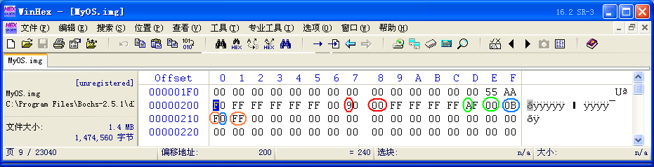
flower.txt文件FAT项的值

4 文件加载
由于引导扇区的空间有限，操作系统的加载（loading），必须依靠另外的装载程序（loader）模块来完成。而该装载模块，一般以文件形式，存储在磁盘系统分区中文件系统的根目录中。
本实验的任务就是在引导扇区中增加汇编代码，来搜索磁盘根目录中的操作系统装载文件，并将其加载到内存，最后将控制权交给此装载程序。

4.1 简单装载程序
复杂完整的操作系统装载程序（loader），将在以后的实验中编写。现在的主要任务，只是解决如何将装载程序文件加载到内存。为此，我们编写一个简单的汇编程序，用作装载测试。
该程序，利用修改显存中指定位置的字值（双字节AX：高位字节AH为字符属性、低位字节AL为字符的ASCII编码值，注意在x86平台中，低位字节在前），在文本窗口前4行的中央显示4个字符‘L’、‘O’、‘A’、‘D’。
另外，为了测试引导程序，读入含多个扇区的装载文件的功能，我们故意安排每个显示字符的代码段，各占一个扇区（簇），并将每个扇区的剩余部分填0。
汇编程序源代码（loader.asm）：
org 100h ; 可用于生成调试用的COM文件
mov ax, 0B800h ; 文本窗口所对应的显存起始地址
mov gs, ax ; GS是80386 CPU新增加的一个附加段寄存器
mov ah, 0Fh ; AH = 字符属性质，0(不闪)000：黑底、1111：亮白字
mov al, 'L' ; AL = 字符的ASCII码
mov [gs:((80 * 0 + 39) * 2)], ax ; 屏幕第 0 行, 第 39 列
jmp LABEL_SHOW_O
times 512-($-$$) db 0 ; 用0填充扇区剩余空间
LABEL_SHOW_O:
mov al, 'O'
mov [gs:((80 * 1 + 39) * 2)], ax ; 屏幕第 1 行, 第 39 列
jmp LABEL_SHOW_A
times 2*512-($-$$) db 0 ; 用0填充扇区剩余空间
LABEL_SHOW_A:
mov al, 'A'
mov [gs:((80 * 2 + 39) * 2)], ax ; 屏幕第 2 行, 第 39 列
jmp LABEL_SHOW_D
times 3*512-($-$$) db 0 ; 用0填充扇区剩余空间
LABEL_SHOW_D:
mov al, 'D'
mov [gs:((80 * 3 + 39) * 2)], ax ; 屏幕第 3 行, 第 39 列
jmp $ ; 到此停住，进入死循环
将此程序的源文件保存到NASM目录中，再用NASM编译成COM文件：
nasm loader.asm -o loader.com<回车>
然后在控制台窗口的命令行中运行测试：loader<回车>，结果如下图所示：
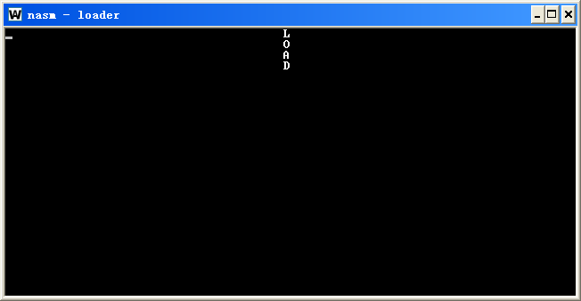
简单装载程序的运行结果

再将loader.com文件改名为loader.bin，还可以将其复制到Bochs虚拟机安装目录的MyOS子目录中。

4.2 将装载文件添加到软盘中
如何将loader.bin文件复制到我们创建的软盘映像MyOS.img中，是一件非常麻烦的事。
  - Virtual PC——如果采用微软公司的Virtual PC虚拟机软件，可以通过在Linux中安装的桑巴舞软件Samba，在Ubuntu和Windows之间通过网络共享文件（经常出现问题而使共享失败）。再通过挂载命令mount将MyOS.img动态绑定到Linux的某个目录，最后把loader.bin文件复制到MyOS.img中。下面是挂载和复制的步骤：
    - 改变当前目录：cd /mnt/share
    - 查看当前目录：ls
    - 创建软盘映像的挂载目录：sudo mkdir /mnt/fd
    - 挂载软盘映像：sudo mount –o loop MyOS.img /mnt/fd/
    - 查看软盘目录：ls ../fd
    - 复制装载文件到软盘：sudo cp loader.bin /mnt/fd/ -v
    - 再次查看软盘目录：ls ../fd
    - 卸载软盘映像：sudo umount /mnt/fd/
- VMware——如果采用VMware虚拟机软件，则不需要桑巴舞软件，可以直接将Windows中的文件，拖放到VMware中Ubuntu的文件系统中。但是仍然需要将磁盘映像文件绑定到Linux的某个目录，最后把装载文件复制到该映像文件中。
- WinImage——最简单的方法是使用Windows中的WinImage软件，将装载文件直接拖放到已经打开的磁盘映像文件的目录结构中，然后存盘即可。这也是我们在实验中所采用的方法。

双击桌面上的WinImage图标，运行WinImage。选中“文件/打开”菜单项、或单击工具条上的打开按钮、或按Ctrl+O组合键，利用弹出的“打开”对话框，打开Bochs程序目录的MyOS子目录中MyOS.img文件，出现软盘的文件结构：
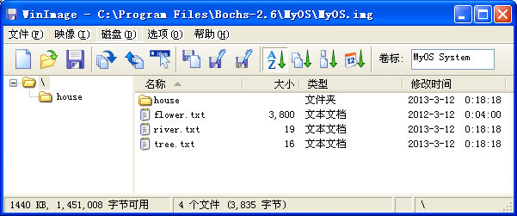
打开MyOS.img文件后的软盘根目录

用Windows的资源管理器打开loader.bin所在的文件目录，将其拖放到WinImage中显示的软盘根目录中，按“是(Y)”钮关闭弹出的“加入”对话框：
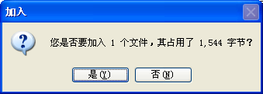
加入对话框

则装载文件loader.bin已经被添加到软盘映像MyOS.img的根目录中：
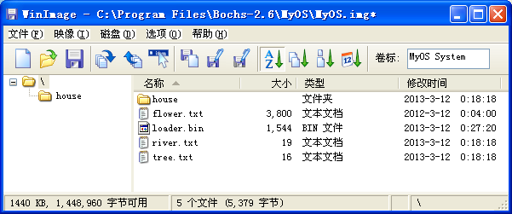
装载文件已经添加到软盘映像的根目录中
选中“文件/保存”菜单项、或单击工具条上的保存按钮、或按Ctrl+S组合键，保存软盘映像文件，关闭WinImage。
重新用DOS软盘映象启动Bochs虚拟机MyOS，再用“dir b:”命令，查看软盘映像MyOS.img中的文件目录，可以看见里面确实已经增加了LOADER.BIN文件。
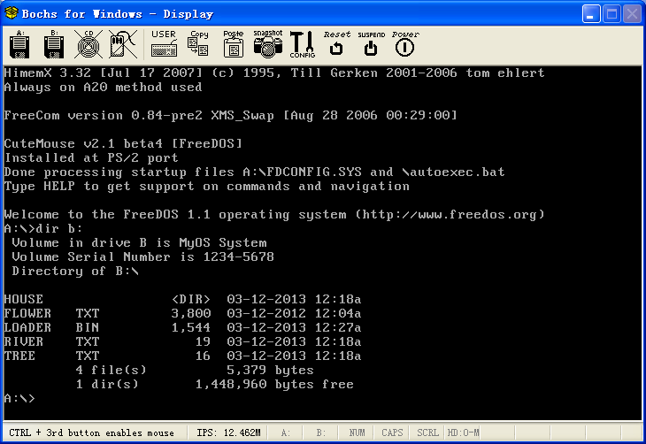
软盘B中已经增加了LOADER.BIN文件

作为练习，也可以不使用WinImage，而直接用WinHex手工编辑MyOS.img文件，自己在根目录中创建LOADER.BIN条目，修改对应的系列FAT表项，并将loader.bin文件的内容复制粘贴到对应数据区。

4.3 文件加载程序
下面我们修改2.4节中（创建FAT12软盘引导扇区）的汇编程序boot4.asm，增加读根目录扇区、查找loader.bin文件条目、读入装载程序、跳转执行等内容。
加载（loading）LOADER.BIN文件到内存的主要步骤：
- 设当前扇区号为根目录的起始扇区号19
- 调用读扇区函数（int 13h的02h功能）读根目录的当前扇区到内存中的加载地址
- 依次比较当前扇区中各个文件条目（共16个）中的文件名串与“LOADER.BIN”
- 若无相等的文件条目，前扇区号加1，转到2
- 若找到相等的文件条目，从该条目获取起始簇号N
- 计算出簇号N所对应的装载文件的扇区号（=N+31）
- 调用读扇区函数将装载文件的当前扇区读到内存中加载地址的当前扇区
- 由当前簇号值N计算其对应FAT项在FAT表中的偏移地址D（=N*1.5B），由D值计算出FAT项所在扇区的序号K（=1+D/512）和偏移值O（=D%512）
- 调用读扇区函数将磁盘的（FAT表中的）K号和K+1号两个扇区（因为一个 FAT项可能跨越两个扇区）读入内存缓冲区（8F000h）
- 利用偏移值O获取FAT项值N（=文件下一个簇的序号）
- 若N<FF8h，则转到6
- 若N>=FF8h，则文件已经读完，跳转到装载程序

1．逻辑结构框图
该程序较长，逻辑结构如下图所示：
在根目录中查找LOADER.BIN
设置程序组织地址
定义堆栈基址和加载地址
定义根目录扇区数
定义根目录区的首扇区号
引导开始
跳转指令
NOP指令
设置BPB
初始化段寄存器
设置堆栈地址
复位软驱
给当前扇区号变量赋初值
根目录扇区
已读完?
调用读扇区函数
读根目录的下一扇区
到内存中的加载地址
否
扇区中条目
已比较完?
是
否
比较下一条目的文件名串
两个串
相同?
否
显示“No LOADER”
读扇区函数
定义变量
结束进程/进入死循环
清屏
显示“Booting”
调用读扇区函数
读文件的下一扇区
到加载区的下一扇区
设置扇区和地址参数
是
在Booting后显示‘.’
为最后簇
标志?
否
调用函数获取FAT项值
显示“Ready.”
跳转到装载程序
是
显示字符串函数
获取FAT项值函数
是
定义字符串（数组）
文件加载程序的逻辑结构图

下面是引导和装载时的内存地址分布：
FFFFF
系统BIOS ROM
地址映射空间（256KB）C0000BFFFF彩色文本显存RAM
地址空间（32KB）B8000B7FFF
B0000单色文本显存RAM
地址空间（32KB）AFFFF图形显存RAM
地址空间（64KB）A00009FFFF自由RAM空间（39KB）96100960FF装载程序（24KB）90100根目录扇区(512B)90000装载程序堆栈
8F400自由RAM空间（3KB）8F3FF2个FAT扇区（1KB）8F0008EFFF

自由RAM空间（540KB）07E0007C00主引导扇区(512B)07B00引导程序堆栈
自由RAM空间(29KB)0050000400BIOS数据区(256B)00000中断向量表(1KB)
← CS、SS

← CS、DS、ES、SS

← SP

← ES:BX

← ES:BX

引导系统时的内存布局
（内存RAM：0000~9FFFF，640KB）

2．功能代码块

1）显示字符串
在本程序中要显示如下3个字符串：
- 开始时，显示“Booting”
- 在没有找到装载文件时，显示“No LOADER”
- 在完成装载文件的读入后，显示“Ready.”
为了避免代码重复，我们写一个显示串的函数DispStr，供显示这些字符串时调用。为了为简化函数代码，我们让这3个字符串等长，长度设为这3个字符串中最长的“No LOADER”的字节数9，不足部分补空格符。这样一来，三个字符串就可以作为（含3个等长串元素的）数组来处理。
我们将每个字符串在数组中的序号，作为函数的调用参数，用8位寄存器DH来传递。注意，在我们显示串的函数内，并没有设置DH=0（第0行），而是用传递来的DH值（字符串在数组中序号）作为行号，且在此行的第0列显示（因在函数中已置DL=0）。
下面是相关代码：
（1）调用代码
mov dh, 0 ; "Booting "
call DispStr ; 显示字符串

mov dh, 2 ; "No LOADER"
call DispStr ; 显示字符串

mov dh, 1 ; "Ready."
call DispStr ; 显示字符串
（2）定义串长和字符串数组
; 为简化代码，下面每个字符串的长度均为MessageLength（=9），似串数组
MessageLength equ 9
BootMessage: db "Booting " ; 9字节，不够则用空格补齐。序号0
Message1 db "Ready. " ; 9字节，不够则用空格补齐。序号1
Message2 db "No LOADER" ; 9字节，不够则用空格补齐。序号2
（3）定义显示字符串的函数
;----------------------------------------------------------------------------
; 函数名：DispStr
;----------------------------------------------------------------------------
; 作用：显示一个字符串，函数开始时DH中须为串序号(0-based)
DispStr:
mov ax, MessageLength ; 串长->AX（即AL=9）
mul dh ; AL*DH（串序号）->AX（=当前串的相对地址）
add ax, BootMessage ; AX+串数组的起始地址
mov bp, ax ; BP=当前串的偏移地址
mov ax, ds ; ES:BP = 串地址
mov es, ax ; 置ES=DS
mov cx, MessageLength ; CX = 串长（=9）
mov ax, 1301h ; AH = 13h（功能号）、AL = 01h（光标置于串尾）
mov bx, 0007h ; 页号为0(BH = 0) 黑底白字(BL = 07h)
mov dl, 0 ; 列号=0
int 10h ; 显示中断
ret ; 函数返回
;----------------------------------------------------------------------------
（4）用COM程序测试
如果在开始处加上如下语句：
org 100h ; 加载到 100h 处（COM要求）
mov ax, cs ; 置DS和ES=CS
mov ds, ax
mov es, ax
…… ; 显示函数调用
jmp $ ; 进入死循环

再将这些代码拼接成一个完整的汇编程序ds.asm（红色部分是为了COM测试而新添加的代码）：
org 100h ; 加载到 100h 处（COM要求）
mov ax, cs ; 置DS和ES=CS
mov ds, ax
mov es, ax

mov dh, 0 ; "Booting "
call DispStr ; 显示字符串
mov dh, 2 ; "Ready."
call DispStr ; 显示字符串
mov dh, 1 ; "No LOADER"
call DispStr ; 显示字符串

jmp $ ; 进入死循环

; 为简化代码，下面每个字符串的长度均为MessageLength（=9），似串数组
MessageLength equ 9
BootMessage: db "Booting " ; 9字节，不够则用空格补齐。序号0
Message1 db "Ready. " ; 9字节，不够则用空格补齐。序号1
Message2 db "No LOADER" ; 9字节，不够则用空格补齐。序号2
;===========================================================

;----------------------------------------------------------------------------
; 函数名：DispStr
;----------------------------------------------------------------------------
; 作用：显示一个字符串，函数开始时DH中须为串序号(0-based)
DispStr:
mov ax, MessageLength ; 串长->AX（即AL=9）
mul dh ; AL*DH（串序号）->AX（=当前串的相对地址）
add ax, BootMessage ; AX+串数组的起始地址
mov bp, ax ; BP=当前串的偏移地址
mov ax, ds ; ES:BP = 串地址
mov es, ax ; 置ES=DS
mov cx, MessageLength ; CX = 串长（=9）
mov ax, 1301h ; AH = 13h（功能号）、AL = 01h（光标置于串尾）
mov bx, 0007h ; 页号为0(BH = 0) 黑底白字(BL = 07h)
mov dl, 0 ; 列号=0
int 10h ; 显示中断
ret ; 函数返回
;----------------------------------------------------------------------------

汇编成ds.com后，运行结果如下图所示：
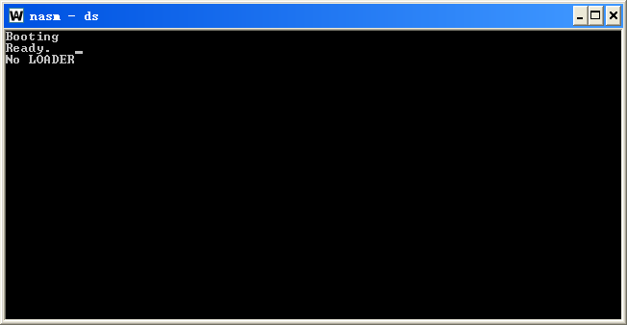
用COM测试显示字符串代码

2）显示字符‘.’
另外，如果装载文件占多个扇区，为了表示装载进度，我们还在每次读入一个扇区后，在Booting后显示一个点字符‘.’。
我们采用曾在MY-OS程序中使用过的（以电传方式显示单个字符的）第0Eh号显示中断（int 10h），AL中为要显示的字符值，BL中为字符的前背景色。
相关代码如下：
; 每读一个扇区就在“Booting”后面打一个点, 形成这样的效果：Booting ......
mov ah, 0Eh ; 功能号（以电传方式显示单个字符）
mov al, '.' ; 要显示的字符
mov bl, 0Fh ; 黑底白字
int 10h ; 显示中断
因为这段代码是在显示完字符串“Booting”后调用，而以电传方式显示单个字符，是在当前位置显示，且会自动更新当前位置。

3）清屏
与前面的2.4节中的第3部分类似，我们可以用上滚整个文本显示页的方法来清屏：
; 清屏
mov ax, 600h ; AH = 6（功能号）、AL = 0（滚动文本行数，0为整个窗口）
mov bh, 7 ; 黑底白字
mov cx, 0 ; 左上角：(0, 0)
mov dx, 184fh ; 右下角：(24, 79)
int 10h ; 显示中断

mov dh, 0 ; "Booting "
call DispStr ; 显示字符串

4）复位磁盘驱动器
可调用磁盘中断（int 13h）的0号功能，来复位磁盘驱动器，初始化磁盘：
; 软驱复位
xor ah, ah ; 功能号ah=0（复位磁盘驱动器）
xor dl, dl ; dl=0（软驱，硬盘和U盘为80h）
int 13h ; 磁盘中断

5）切换代码加载地址和栈底地址
引导代码必须加载到0:7C00h处，而COM程序又必须加载到偏移地址100h处。原来我们都是用手工来改写，其实也可用汇编程序的（定义和条件汇编）%宏指令来实现，尤其是在有多处需要做同样的修改时（如程序的栈底地址一般与代码的加载地址相同），会更方便。相关代码：
;%define _BOOT_DEBUG_ ; 用于生成.COM文件易于调试

%ifdef _BOOT_DEBUG_
org 100h ; 调试状态，做成 .COM 文件, 可调试
%else
org 7c00h ; BIOS将把引导扇区加载到0:7C00处，并开始执行
%endif
;==============================================================
%ifdef _BOOT_DEBUG_
BaseOfStack equ 100h ; 堆栈基地址(栈底, 从这个位置向低地址生长)
%else
BaseOfStack equ 7c00h ; 堆栈基地址(栈底, 从这个位置向低地址生长)
%endif
只需将首行开始处%define前的分号‘;’去掉，就可以汇编成COM程序用于测试。

6）定义若干常量
我们的文件加载程序需要用到一些常量，如装载程序被加载到内存的地址（9000h: 100h）、根目录区的首扇区号（SectorNoOfRootDirectory=19）、根目录占用的扇区数（RootDirSectors=14）、FAT#1的首扇区号（SectorNoOfFAT1=1）、用于计算文件的开始扇区号的扇区号差值（DeltaSectorNo=17）。相关代码：
BaseOfLoader equ 9000h ; LOADER.BIN 被加载到的位置 ---- 段地址
OffsetOfLoader equ 100h ; LOADER.BIN 被加载到的位置 ---- 偏移地址
RootDirSectors equ 14 ; 根目录占用的扇区数
SectorNoOfRootDirectory equ 19 ; 根目录区的首扇区号
SectorNoOfFAT1 equ 1 ; FAT#1的首扇区号 = BPB_RsvdSecCnt
DeltaSectorNo equ 17 ; DeltaSectorNo = BPB_RsvdSecCnt +
; (BPB_NumFATs * FATSz) - 2
; 文件的开始扇区号 = 目录条目中的开始簇号* 每簇扇区数
; + 根目录占用扇区数目 + DeltaSectorNo

7）定义若干变量
为了遍历根目录区以查找装载文件条目，并在找到装载文件后装入它，我们需要定义若干变量。如根目录区剩余扇区数（wRootDirSizeForLoop，初始化为14，在循环中会递减至零）、要读取的当前扇区号（wSectorNo，初始化为0）和用于判断FAT项奇偶的（bOdd，也初始化为0=偶）。相关代码为：
;变量
wRootDirSizeForLoop dw RootDirSectors ; 根目录区剩余扇区数
; 初始化为14，在循环中会递减至零
wSectorNo dw 0 ; 当前扇区号，初始化为0，在循环中会递增
bOdd db 0 ; 奇数还是偶数FAT项

8）读扇区函数
在根目录区查找装载文件条目、在FAT#1中获取FAT项值、以及将找到的装载文件读入到内存的装载区，都需要多次读入磁盘扇区。我们编写一个读扇区的函数，来完成这些重复的工作。
首先要解决的问题是，在调用读扇区函数时，我们知道的是线性的起始扇区号，但是磁盘中断（int 13h）的读扇区功能（02h号）中，需要的输入参数却是CHS（柱面[磁道]/磁头[盘面]/扇区）号，因此必须先进行参数转换，计算公式为（设线性扇区号为 x）：
┌ 柱面号 = y >> 1（右移1位=/2，因为有两个磁头）
x ┌ 商 y ┤
-------------- => ┤ └ 磁头号 = y & 1（与1，最低位表示磁头号）
每磁道扇区数 │
└ 余 z => 起始扇区号 = z + 1（因首扇区号为1而不是0）
函数的调用参数：AX=起始扇区号、CL=读入扇区数、ES:BX=写入的内存地址。例如：
; 调用读扇区函数读入一个根目录扇区到装载区
mov es, ax ; ES <- BaseOfLoader（9000h）
mov bx, OffsetOfLoader ; BX <- OffsetOfLoader（100h）
mov ax, [wSectorNo] ; AX <- 根目录中的当前扇区号
mov cl, 1 ; 只读一个扇区
call ReadSector ; 调用读扇区函数
读扇区函数的相关代码为：
;----------------------------------------------------------------------------
; 函数名：ReadSector
;----------------------------------------------------------------------------
; 作用：从第 AX个扇区开始，将CL个扇区读入ES:BX中
ReadSector:
; -----------------------------------------------------------------------
; 怎样由扇区号求扇区在磁盘中的位置 (扇区号->柱面号、起始扇区、磁头号)
; -----------------------------------------------------------------------
; 设扇区号为 x
; ┌ 柱面号 = y >> 1
; x ┌ 商 y ┤
; -------------- => ┤ └ 磁头号 = y & 1
; 每磁道扇区数 │
; └ 余 z => 起始扇区号 = z + 1
push cx ; 压CL入栈（保存读入扇区数，因不能直接PUSH CL）
push bx ; 保存BX
mov bl, [BPB_SecPerTrk] ; BL=18（磁道扇区数）为除数
div bl ; AX/BL，商y在AL中、余数z在AH中
inc ah ; z ++（因磁盘的起始扇区号为1）
mov cl, ah ; CL <- 起始扇区号
mov dh, al ; DH <- y
shr al, 1 ; y >> 1 （等价于y/BPB_NumHeads，软盘有2个磁头）
mov ch, al ; CH <- 柱面号
and dh, 1 ; DH & 1 = 磁头号
pop bx ; 恢复BX
; 至此，柱面号、起始扇区、磁头号，已全部得到
mov dl, [BS_DrvNum] ; 驱动器号（0表示软盘A，80h为硬盘和U盘）
.GoOnReading: ; 使用磁盘中断读入扇区
pop ax ; 读AL个扇区（因不能直接POP AL）
mov ah, 2 ; 功能号（读扇区）
int 13h ; 磁盘中断
jc .GoOnReading ; 如果读取错误，CF会被置为1，
; 这时就不停地读，直到正确为止
ret
;----------------------------------------------------------------------------

9）计算文件簇的扇区号
从根目录区中读扇区相对容易，只要知道根目录区的首扇区号（19），以后每次递增一个扇区即可。
但是从文件数据区读文件簇的扇区就要麻烦很多，首先要从文件的目录条目中获取首簇序号，并由其计算出对应的扇区号：
扇区号 = 簇序号 * 每簇扇区数 + 根目录占用扇区数 + DeltaSectorNo
（= 扇区序号 +14 +17 = 扇区序号 + 31）
在读完文件的首个簇（扇区）后，还要调用函数获取FAT项的值（下一簇序号），并根据此值及上面的公式计算下一个簇（扇区）号的值。
相关代码如下（包括设置写入内存的地址ES:BX）：
; 计算文件的起始扇区号
mov ax, RootDirSectors ; AX=根目录占用的扇区数
and di, 0FFE0h ; DI -> 当前条目的开始地址
add di, 1Ah ; DI -> 文件的首扇区号在条目中的偏移地址
mov cx, word [es:di] ; CX=文件的首扇区号
push cx ; 保存此扇区在FAT中的序号
add cx, ax ; CX=文件的相对起始扇区号+根目录占用的扇区数
add cx, DeltaSectorNo ; CL <- LOADER.BIN的起始扇区号(0-based)
mov ax, BaseOfLoader
mov es, ax ; ES <- BaseOfLoader（装载程序基址=9000h）
mov bx, OffsetOfLoader ; BX <- OffsetOfLoader（装载程序偏移地址=100h）
mov ax, cx ; AX <- 起始扇区号
LABEL_GOON_LOADING_FILE:
push bx ; 保存装载程序偏移地址
mov cl, 1 ; 1个扇区
call ReadSector ; 读扇区
…… ; 在“Booting”后打点
; 计算文件的下一扇区号
pop bx ; 取出装载程序偏移地址
pop ax ; 取出此簇（扇区）在FAT中的序号
call GetFATEntry ; 获取FAT项中的下一簇号
cmp ax, 0FF8h ; 是否是文件最后簇
jae LABEL_FILE_LOADED ; ≥FF8h时跳转，否则读下一个簇
push ax ; 保存扇区在FAT中的序号
mov dx, RootDirSectors ; DX = 根目录扇区数 = 14
add ax, dx ; 扇区序号 + 根目录扇区数
add ax, DeltaSectorNo ; AX = 要读的数据扇区地址
add bx, [BPB_BytsPerSec] ; BX+512指向装载程序区的下一个扇区地址
jmp LABEL_GOON_LOADING_FILE
LABEL_FILE_LOADED:
……

10）获取FAT项值函数
调用参数——簇序号，用AX寄存器传递。返回参数——FAT项的值，也放入AX中。
为了获取对应FAT项值，需要从磁盘读入该FAT项所在的（两个，因为FAT项可能跨扇区）扇区，写到内存的8000h处。因为FAT表占多个扇区（9个），所以先要计算指定FAT项起始地址所在的扇区。
又因为FAT12的每个FAT项占12位=1.5字节，而且奇数和偶数序号的FAT项的字节构成不一样。由于CPU的通用寄存器并不支持浮点运算，所以：
FAT项偏移量 = 簇序号*1.5 = (簇序号*3)/2 = (AX*3)/2
函数的代码如下：
;----------------------------------------------------------------------------
; 函数名：GetFATEntry
;----------------------------------------------------------------------------
; 作用：找到序号为AX的簇在FAT中的条目，结果放在AX中。需要注意的是，
; 中间需要读FAT的扇区到ES:BX处，所以函数一开始保存了含装载程序的
; 内存地址的ES和BX
GetFATEntry:
push es ; 保存ES、BX和AX（入栈）
push bx
push ax ; 保存当前簇号
; 设置读入的FAT扇区写入的基地址
mov ax, BaseOfLoader ; AX=9000h
sub ax, 100h ; 在BaseOfLoader后面留出4K空间用于存放FAT
mov es, ax ; ES=8F00h
; 判断FAT项的奇偶
pop ax ; 取出FAT项序号（出栈）
mov byte [bOdd], 0; 初始化奇偶变量值为0（偶）
mov bx, 3 ; AX*1.5 = (AX*3)/2
mul bx ; DX:AX = AX * 3（AX*BX 的结果值放入DX:AX中）
mov bx, 2 ; BX = 2（除数）
xor dx, dx ; DX=0
div bx ; DX:AX / 2 => AX <- 商、DX <- 余数
cmp dx, 0 ; 余数 = 0（偶数）？
jz LABEL_EVEN ; 偶数跳转
mov byte [bOdd], 1 ; 奇数
LABEL_EVEN: ; 偶数
; 现在AX中是FAT项在FAT中的偏移量，下面来
; 计算FAT项在哪个扇区中(FAT占用不止一个扇区)
xor dx, dx ; DX=0
mov bx, [BPB_BytsPerSec] ; BX=512
div bx ; DX:AX / 512
; AX <- 商 (FAT项所在的扇区相对于FAT的扇区号)
; DX <- 余数 (FAT项在扇区内的偏移)
push dx ; 保存余数（入栈）
mov bx, 0 ; BX <- 0 于是，ES:BX = 8F00h:0
add ax, SectorNoOfFAT1 ; 此句之后的AX就是FAT项所在的扇区号
mov cl, 2 ; 读取FAT项所在的扇区，一次读两个，避免在边界
call ReadSector ; 发生错误, 因为一个 FAT项可能跨越两个扇区
pop dx ; DX= FAT项在扇区内的偏移（出栈）
add bx, dx ; BX= FAT项在扇区内的偏移
mov ax, [es:bx] ; AX= FAT项值
cmp byte [bOdd], 1 ; 是否为奇数项？
jnz LABEL_EVEN_2 ; 偶数跳转
shr ax, 4 ; 奇数：右移4位（取高12位）
LABEL_EVEN_2: ; 偶数
and ax, 0FFFh ; 取低12位
LABEL_GET_FAT_ENRY_OK:
pop bx ; 恢复ES、BX（出栈）
pop es
ret
;----------------------------------------------------------------------------

11）查找装载文件
在软盘根目录中，查找装载程序文件LOADER.BIN，是本程序最主要的工作。
我们的做法是，一个个读入根目录区的扇区，在每个扇区里搜寻一个个文件条目，将每个条目开始处的11个字符（文件名串）与“LOADER BIN”进行比较，当所有字符都相等时，表示文件已经找到，转到读文件数据扇区部分。如果所有扇区的所有条目都读完，还没有找到，则输出“No LOADER”字符串后进入死循环或调用DOS 21h中断的4Ch功能结束程序。
用变量为wSectorNo，表示当前扇区号，用于调用读扇区函数。其初值设为根目录区的首扇区号19，每处理完一个扇区后递增1。
我们程序有三层循环：外循环——根目录区中的各扇区、中循环——每个扇区中的各文件条目、内循环——每个条目文件名串中的各个字符。
外循环变量为wRootDirSizeForLoop，表示根目录区剩余扇区数，初始化为根目录区扇区总数14，在每处理一个扇区前递减1，用其值是否为0 来判断根目录区的扇区是否已经读完。
中循环用寄存器DX表示，初始化为一个扇区内的条目总数16（*32=512），每处理完一个条目后递减1，为0时表示本扇区已经搜索完，读入下一个扇区。
内循环用寄存器CX表示，初始化为文件名串的长度11，每比较完一个字符后递减1，为0时表示两串相等，装载文件已经被找到，跳转到读文件数据扇区部分。
比较字符串，有专用的寄存器组和专门的CPU指令。DS:SI指向目标字符串的基地址:偏移地址，ES:DI则指向源标字符串的基地址:偏移地址。用指令LOASB将DS:SI处的字节装入AL，并自动（在DF=0/1时）递增/减SI的值。
我们用CMP AL, BYTE [ES:DI]来比较两个字符串的当前字符，然后再自己递增DI。
用AND DI, 0FFE0h（低5位为0其余位为1，相当于低5位清零，低5位=%32=目录条目大小）让DI指向本条目开头。再用DI+20h（32）指向下一个条目开始处。
相关代码如下：
; 下面在A盘根目录中寻找 LOADER.BIN
mov word [wSectorNo], SectorNoOfRootDirectory ; 给表示当前扇区号的
; 变量wSectorNo赋初值为根目录区的首扇区号（=19）
LABEL_SEARCH_IN_ROOT_DIR_BEGIN:
cmp word [wRootDirSizeForLoop], 0 ; 判断根目录区是否已读完
jz LABEL_NO_LOADERBIN ; 若读完则表示未找到LOADER.BIN
dec word [wRootDirSizeForLoop] ; 递减外循环变量wRootDirSizeForLoop的值
; 调用读扇区函数读入一个根目录扇区到装载区
mov ax, BaseOfLoader ; 设置装载区地址ES:BX=9000h:100h
mov es, ax ; ES <- BaseOfLoader（9000h）
mov bx, OffsetOfLoader ; BX <- OffsetOfLoader（100h）
mov ax, [wSectorNo] ; AX <- 根目录中的当前扇区号
mov cl, 1 ; 只读一个扇区
call ReadSector ; 调用读扇区函数

mov si, LoaderFileName ; DS:SI -> "LOADER BIN"
mov di, OffsetOfLoader ; ES:DI -> BaseOfLoader:0100
cld ; 清除DF标志位
; 置比较字符串时的方向为左/上[索引增加]
mov dx, 10h ; 中循环次数=16（每个扇区的条目数：512/32=16）
LABEL_SEARCH_FOR_LOADERBIN:
cmp dx, 0 ; 中循环次数控制
jz LABEL_GOTO_NEXT_SECTOR_IN_ROOT_DIR ; 若已读完一扇区
dec dx ; 递减中循环次数值 就跳到下一扇区
mov cx, 11 ; 初始内循环次数为11
LABEL_CMP_FILENAME:
;repe cmpsb ; 重复比较字符串中的字符，CX--，直到不相等或CX=0
; jcxz LABEL_FILENAME_FOUND; 如果比较了11个字符都相等，表示找到
cmp cx, 0
jz LABEL_FILENAME_FOUND ; 如果比较了11个字符都相等，表示找到
dec cx ; 递减内循环次数值
lodsb ; DS:SI -> AL（装入字符串字节），SI++
cmp al, byte [es:di] ; 比较字符串的当前字符
jz LABEL_GO_ON ; 相等跳转
jmp LABEL_DIFFERENT ; 只要发现不一样的字符就表明本条目
; 不是我们要找的LOADER.BIN
LABEL_GO_ON:
inc di ; 递增DI
jmp LABEL_CMP_FILENAME ; 继续循环

LABEL_DIFFERENT:
and di, 0FFE0h ; DI &= E0为了让它指向本条目开头（低5位清零）
; FFE0h = 1111111111100000（低5位=32=目录条目大小）
add di, 20h ; DI += 20h 下一个目录条目
mov si, LoaderFileName ; SI指向装载文件名串的起始地址
jmp LABEL_SEARCH_FOR_LOADERBIN; 转到循环开始处

LABEL_GOTO_NEXT_SECTOR_IN_ROOT_DIR:
add word [wSectorNo], 1 ; 递增当前扇区号
jmp LABEL_SEARCH_IN_ROOT_DIR_BEGIN

LABEL_NO_LOADERBIN:
mov dh, 2 ; "No LOADER"
call DispStr ; 显示字符串
%ifdef _BOOT_DEBUG_ ; 没有找到LOADER.BIN就回到 DOS
mov ax, 4c00h ; AH=4Ch（功能号，终止进程）、AL=0（返回代码）
int 21h ; DOS软中断
%else
jmp $ ; 没有找到 LOADER.BIN，在这里进入死循环
%endif

12）初始化段栈地址
相关代码为：
mov ax, cs ; 置其他段寄存器值与CS相同
mov ds, ax ; 数据段
mov es, ax ; 附加段
mov ss, ax ; 堆栈段
mov sp, BaseOfStack ; 堆栈基址

13）完成装载后跳转
在找到装载文件，并装入内存装载区（BaseOfLoader:OffsetOfLoader=9000h:100h）后，显示“Ready.” 字符串，最后跳转到装载程序开始处执行。相关代码为：
LABEL_FILE_LOADED:
mov dh, 1 ; "Ready."
call DispStr ; 显示字符串

; **********************************************************************
jmp BaseOfLoader:OffsetOfLoader ; 这一句正式跳转到已加载到内
; 存中的 LOADER.BIN 的开始处，
; 开始执行 LOADER.BIN 的代码。
; Boot Sector 的使命到此结束
; **********************************************************************

3．相关CPU指令
这里简介在引导程序中会用到的一些x86 CPU指令。
在Intel x86 CPU的指令中，r8、r16、r32和m8、m16、m32，分别表示8位、16位、32位的寄存器和内存数据，r和m表示各种位数的寄存器和内存数据。r8/m8表示8位寄存器或者8位内存数据，余类推。imm8、imm16、imm32分别表示8位、16位、32位的直接数（常数），imm表示各种位数的直接数。
CPU指令的英文原文，参见实验说明文档2的1.6节中的“常用的x86指令表”：

常用的x86指令表
指令 | 英文 | 描述
ADD | add integers | 整数相加
AND | bitwise and | 按位与
CALL | call routine | 调用例程
CLD | clear direction flag | 方向标志位清0
CLI | clear interrupt flag | 中断标志位清0
CMP | compare integers | 整数比较
CMPSB | compare string byte | 串字节比较
CMPSW | compare string word | 串字比较
CMPSD | compare string dword | 串双字比较
DEC | decrement integer | 整数减1
DIV | unsigned divide | 无符号整数相除
IN | input from port | 从端口输入
INC | increment integer | 整数加1
INT | generate interrupt | 产生中断
IRET/IRETD | interrupt return | 中断返回16b/32b
JA/JG | jump above/greater | 大于跳转
JAE/JGE | jump above/greater or equal | 大于等于跳转
JB/JL | jump below/less | 小于跳转
JBE/JLE | jump below/less or equal | 小于等于跳转
JC | jump carry | 进位为1跳转
JCXZ | Jump if CX equal zero | CX为0跳转
JE | jump equal | 等于跳转
JMP | unconditional jump | 无条件跳转
JNA/JNG | jump not above/greater | 不大于跳转
JNAE/JNGE | jump not above/greater or equal | 不大于等于跳转
JNB/JNL | jump not below/less | 不小于跳转
JNBE/JNLE | jump not below/less or equal | 不小于等于跳转
JNZ | jump not zero | ZF=0跳转
JZ | jump zero | ZF=1跳转
LEA | load effective address | 载入有效的地址
LODSB | load string byte | 载入串字节
LODSW | load string word | 载入串字
LODSD | load string dword | 载入串双字
LOOP | loop | 循环
LOOPE/LOOPZ | loop if equal/zero | 如果ZF=1则循环
LOOPNE/LOOPNZ | loop if not equal/zero | 如果ZF=0则循环
MOV | move data | 移动数据
MOVSB/MOVS | move string byte | 移动串字节
MOVSW | move string word | 移动串字
MOVSD | move string double word | 移动串双字
MUL | unsigned multiply | 无符号数相乘
NOP | no operation | 无操作
NOT | not=1’s Complement | 非运算
OUT | output to port | 输出到端口
OR | bitwise or | 按位或
POP | pop from stack | 出栈
POPA | pop all | 全部出栈
POPF | pop FLAGS | 出栈送FLAGS
PUSH | push to stack | 进栈
PUSHA | push all | 全部进栈
PUSHF | push FLAGS | FLAGS进栈
REP | repeat | 重复执行
REPE/REPZ | repeat if equal/zero | ZF=1重复执行
REPNE/REPNZ | repeat if not equal/zero | ZF=0重复执行
RET | return from procedure | 从例程返回
RETF | return from far procedure | 从远例程返回
SHR | logical shift to right | 逻辑右移
SHL | logical shift to left | 逻辑左移
STD | set direction flag | 方向标志位置1
STI | set interrupt flag | 中断标志位置1
STOSB | store string btye | 存储串字节
STOSW | store string word | 存储串字
STOSD | store string dword | 存储串双字
SUB | subtract | 相减
TEST | test=logical compare | 逻辑比较
XCHG | exchange | 交换
XOR | bitwise xor | 按位异或

1）加减法
加法：add r/m, r/m/imm ; r/m ← r/m+r/m/imm
加法：sub r/m, r/m/imm ; r/m ← r/m-r/m/imm

2）乘法
  - 无符号字节（8位）乘法：mul r8/m8 ; AX ← AL×r8/m8
即：被乘数总是AL，乘数是8位的寄存器或内存数据，积总是AX。例如：
; 计算A5h*64h
mov al, 0a5h ; AL=A5h
mov bl, 64h ; BL=64h
mul bl ; AX=AL*BL(=4074h)
  - 无符号字（16位）乘法：mul r16/m16 ; DX:AX ← AX×r16/m16
即：被乘数总是AX，乘数是16位的寄存器或内存数据，积的高16位在DX中，低16位在AX中。
  - 无符号双字（32位）乘法：mul r32/m32 ; EDX:EAX ← EAX×r32/m32
即：被乘数总是EAX，乘数是32位的寄存器或内存数据，积的高32位在EDX中，低32位在EAX中。

3）除法
  - 无符号字节（8位）除法：
div r8/m8 ; AL ← AX÷r8/m8商，AH ← AX÷r8/m8余数
即：被除数总是AX，除数是8位的寄存器或内存数据，商总是AL，余数总是AH。
  - 无符号字（16位）除法：
div r16/m16 ; AX ← DX:AX÷r16/m16商，DX ← DX:AX÷r16/m16余数
即：32位被除数的高16位在DX中、低16位在AX中，除数是16位的寄存器或内存数据，商在AX中、余数在DX中。例如：
; 计算40003h/8000h
mov dx, 4 ; DX=0004h
mov ax, 3 ; AX=0003h，DX:AX=40003h
mov word [30h], 8000h ; [30h]=8000h
div word [30h] ; AX=DX:AX/[30h]商（=8）、DX=DX:AX/[30h]余数（=3）
  - 无符号双字（32位）除法：
div r32/m32 ; EAX ← EDX:EAX÷r32/m32商，EDX ← EDX:EAX÷r32/m32余数
即：64位被除数的高32位在EDX中、低32位在EAX中，除数是32位的寄存器或内存数据，商在EAX中、余数在EDX中。
  - 无符号四字（64位）除法（只能用于32/64位的保护模式）：（其中的RAX和RDX为AX和DX的64位扩展）
div r64/m64 ; RAX ← RDX:RAX÷r64/m64商，RDX ← RDX:RAX÷r64/m64余数
即：128位被除数的高64位在RDX中、低64位在RAX中，除数是64位的寄存器或内存数据，商在RAX中、余数在RDX中。

4）逻辑移位

逻辑左移：shl r/m, imm8/CL ; r/m左移imm8/CL位，低位补0，高位进入CF
逻辑左移：shr r/m, imm8/CL ; r/m右移imm8/CL位，高位补0，低位进入CF
例如：
shl cx, 3 ; CX左移3位，相当于AX*8（=2³）
shr ax, 4 ; AX右移4位，相当于取AX的高12位或AX/16（=2⁴）

5）增减量
加一：inc r/m ; r/m ++
减一：dec r/m ; r/m --

6）比较与条件转移
  - 比较：cmp r/m, r/m/imm ; 由r/m-r/m/imm的结果来设置标志寄存器的位
影响的标志位有：CF（进位）、OF（溢出）、SF（符号）、ZF（零）、AF（辅助进位）和PF（奇偶）。
注意，除直接数外，比较指令的源操作数必须与目的操作数的位数一致。而且源操作数和目的操作数不能同时为内存数据。
  - 条件转移：（其中rel表示各种位数的相对地址）
    - 相等跳转： je rel ; 相等（ZF=1）跳转到rel
    - 零跳转： jz rel ; 为0（ZF=1）跳转到rel
    - 不等跳转： jne rel ; 不相等（ZF=0）跳转到rel
    - 非零跳转： jnz rel ; 不为0（ZF=0）跳转到rel
    - 大于跳转： ja rel ; 大于（SF=0 & ZF=0）跳转到rel
    - 大于等于跳转：jae rel ; 大于或等于（SF=0）跳转到rel
    - 小于跳转： jb rel ; 小于（SF=1）跳转到rel
    - 小于等于跳转：jbe rel ; 小于或等于（SF=1或ZF=1）跳转到rel
    - 进位跳转： jc rel ; 有进位（CF=1）跳转到rel
    - 溢出跳转： jo rel ; 有溢出（OF=1）跳转到rel

7）堆栈操作
进栈：
push r16//m16/seg/imm8/imm16 ; SP ← SP-2, SS:[SP] ← r16//m16/seg/imm8/imm16
push r32//m32/imm32 ; SP ← SP-4, SS:[SP] ← r32//m32/imm32
pusha ; = push AX、CX、DX、BX、原SP、BP、SI、DI
pushad ; = push EAX、ECX、EDX、EBX、原ESP、EBP、ESI、EDI
出栈：
pop r16//m16/seg ; r16//m16/seg ← SS:[SP], SP ← SP+2
pop r32//m32 ; r32/m32 ← SS:[SP], SP ← SP+4
popa ; = pop DI、SI、BP、BX、DX、CX、AX
popad ; = pop EDI、ESI、EBP、EBX、EDX、ECX、EAX
其中，seg表示16位的段寄存器。注意，没有push r8/m8和pop r8/m8。

8）串操作
用于内存连续区域的数据（如数组和字符串等）的传送和比较等。
  - 串字节传送：movsb ; [ES:DI] ← [DS:SI], SI ← SI±1, DI ← DI±1
  - 串字节读取：lodsb ; AL ← [DS:SI], SI ← SI±1
  - 串字节比较：cmpsb ; [ES:DI] – [DS:SI], SI ← SI±1, DI ← DI±1
  - 重复前缀： rep 串操作 ; CX>0，执行一次串操作，CX--；CX = 0，结束
  - 相等重复前缀：repe 串操作; CX>0 & ZF=1，执行一次串操作，CX--；CX = 0或ZF=0，结束
其中，地址指针的移动方向由标志寄存器中的方向标志位DF决定，DF=0时+1、DF=1时-1。可利用CPU指令CLD和STD来清除DF标志（使DF=0）和设置DF 标志（使DF=1）。
例如：
mov ax, cs ; 置其他段寄存器值与CS相同
mov ds, ax ; 数据段
……
mov ax, BaseOfLoader
mov es, ax ; ES <- BaseOfLoader（9000h）
……
mov si, LoaderFileName ; DS:SI -> "LOADER BIN"
mov di, OffsetOfLoader ; ES:DI -> BaseOfLoader:0100
cld ; 清除DF标志位
……
mov cx, 11 ; 初始循环次数为11
LABEL_CMP_FILENAME:
repe cmpsb
cmp cx, 0
je LABEL_FILENAME_FOUND ; 如果比较了11个字符都相等，表示找到
LABEL_DIFFERENT:
……
LABEL_FILENAME_FOUND:
……

4．完整源代码
汇编程序源代码（boot5.asm）：
;%define _BOOT_DEBUG_ ; 用于生成.COM文件易于调试

%ifdef _BOOT_DEBUG_
org 100h ; 调试状态，做成 .COM 文件, 可调试
%else
org 7c00h ; BIOS将把引导扇区加载到0:7C00处，并开始执行
%endif

;==============================================================
%ifdef _BOOT_DEBUG_
BaseOfStack equ 100h ; 堆栈基地址(栈底, 从这个位置向低地址生长)
%else
BaseOfStack equ 7c00h ; 堆栈基地址(栈底, 从这个位置向低地址生长)
%endif

BaseOfLoader equ 9000h ; LOADER.BIN 被加载到的位置 ---- 段地址
OffsetOfLoader equ 100h ; LOADER.BIN 被加载到的位置 ---- 偏移地址
RootDirSectors equ 14 ; 根目录占用的扇区数
SectorNoOfRootDirectory equ 19 ; 根目录区的首扇区号
SectorNoOfFAT1 equ 1 ; FAT#1的首扇区号 = BPB_RsvdSecCnt
DeltaSectorNo equ 17 ; DeltaSectorNo = BPB_RsvdSecCnt +
; (BPB_NumFATs * FATSz) - 2 = 1 + (2*9) -2 = 17
; 文件的开始扇区号 = 目录条目中的开始扇区号
; + 根目录占用扇区数目 + DeltaSectorNo
;==============================================================

jmp short LABEL_START ; 引导开始，跳转指令
nop ; 这个 nop 不可少，无操作，占字节位

; 下面是 FAT12 磁盘的头
BS_OEMName DB 'MyOS-LCW' ; OEM串，必须8个字节，不足补空格
BPB_BytsPerSec DW 512 ; 每扇区字节数
BPB_SecPerClus DB 1 ; 每簇扇区数
BPB_RsvdSecCnt DW 1 ; Boot记录占用扇区数
BPB_NumFATs DB 2 ; FAT表数
BPB_RootEntCnt DW 224 ; 根目录文件数最大值
BPB_TotSec16 DW 2880 ; 逻辑扇区总数
BPB_Media DB 0F0h ; 介质描述符
BPB_FATSz16 DW 9 ; 每FAT扇区数
BPB_SecPerTrk DW 18 ; 每磁道扇区数
BPB_NumHeads DW 2 ; 磁头数(面数)
BPB_HiddSec DD 0 ; 隐藏扇区数
BPB_TotSec32 DD 0 ; BPB_TotSec16为0时由此值记录扇区总数
BS_DrvNum DB 0 ; 中断 13 的驱动器号（软盘）
BS_Reserved1 DB 0 ; 未使用
BS_BootSig DB 29h ; 扩展引导标记 (29h)
BS_VolID DD 0 ; 卷序列号
BS_VolLab DB 'MyOS System'; 卷标，必须11个字节，不足补空格
BS_FileSysType DB 'FAT12 ' ; 文件系统类型，必须8个字节，不足补空格

LABEL_START:
mov ax, cs ; 置其他段寄存器值与CS相同
mov ds, ax ; 数据段
mov es, ax ; 附加段
mov ss, ax ; 堆栈段
mov sp, BaseOfStack ; 堆栈基址

; 清屏
mov ax, 600h ; AH = 6（功能号）、AL = 0（滚动文本行数，0为整个窗口）
mov bh, 7 ; 黑底白字
mov cx, 0 ; 左上角：(0, 0)
mov dx, 184fh ; 右下角：(24, 79)
int 10h ; 显示中断

mov dh, 0 ; "Booting "
call DispStr ; 显示字符串

; 软驱复位
xor ah, ah ; 功能号ah=0（复位磁盘驱动器）
xor dl, dl ; dl=0（软驱，硬盘和U盘为80h）
int 13h ; 磁盘中断

; 下面在A盘根目录中寻找 LOADER.BIN
mov word [wSectorNo], SectorNoOfRootDirectory ; 给表示当前扇区号的
; 变量wSectorNo赋初值为根目录区的首扇区号（=19）
LABEL_SEARCH_IN_ROOT_DIR_BEGIN:
cmp word [wRootDirSizeForLoop], 0 ; 判断根目录区是否已读完
jz LABEL_NO_LOADERBIN ; 若读完则表示未找到LOADER.BIN
dec word [wRootDirSizeForLoop] ; 递减变量wRootDirSizeForLoop的值
; 调用读扇区函数读入一个根目录扇区到装载区
mov ax, BaseOfLoader
mov es, ax ; ES <- BaseOfLoader（9000h）
mov bx, OffsetOfLoader ; BX <- OffsetOfLoader（100h）
mov ax, [wSectorNo] ; AX <- 根目录中的当前扇区号
mov cl, 1 ; 只读一个扇区
call ReadSector ; 调用读扇区函数

mov si, LoaderFileName ; DS:SI -> "LOADER BIN"
mov di, OffsetOfLoader ; ES:DI -> BaseOfLoader:0100
cld ; 清除DF标志位
; 置比较字符串时的方向为左/上[索引增加]
mov dx, 10h ; 循环次数=16（每个扇区有16个文件条目：512/32=16）
LABEL_SEARCH_FOR_LOADERBIN:
cmp dx, 0 ; 循环次数控制
jz LABEL_GOTO_NEXT_SECTOR_IN_ROOT_DIR ; 若已读完一扇区
dec dx ; 递减循环次数值 就跳到下一扇区
mov cx, 11 ; 初始循环次数为11
LABEL_CMP_FILENAME:
repe cmpsb ; 重复比较字符串中的字符，CX--，直到不相等或CX=0
jcxz LABEL_FILENAME_FOUND ; 如果比较了11个字符都相等，表示找到
LABEL_DIFFERENT:
and di, 0FFE0h ; DI &= E0为了让它指向本条目开头（低5位清零）
; FFE0h = 1111111111100000（低5位=32=目录条目大小）
add di, 20h ; DI += 20h 下一个目录条目
mov si, LoaderFileName ; SI指向装载文件名串的起始地址
jmp LABEL_SEARCH_FOR_LOADERBIN; 转到循环开始处

LABEL_GOTO_NEXT_SECTOR_IN_ROOT_DIR:
add word [wSectorNo], 1 ; 递增当前扇区号
jmp LABEL_SEARCH_IN_ROOT_DIR_BEGIN

LABEL_NO_LOADERBIN:
mov dh, 2 ; "No LOADER"
call DispStr ; 显示字符串
%ifdef _BOOT_DEBUG_ ; 没有找到LOADER.BIN就回到 DOS
mov ax, 4c00h ; AH=4Ch（功能号，终止进程）、AL=0（返回代码）
int 21h ; DOS软中断
%else
jmp $ ; 没有找到 LOADER.BIN，在这里进入死循环
%endif

LABEL_FILENAME_FOUND: ; 找到 LOADER.BIN 后便来到这里继续
; 计算文件的起始扇区号
mov ax, RootDirSectors ; AX=根目录占用的扇区数
and di, 0FFE0h ; DI -> 当前条目的开始地址
add di, 1Ah ; DI -> 文件的首扇区号在条目中的偏移地址
mov cx, word [es:di] ; CX=文件的首扇区号
push cx ; 保存此扇区在FAT中的序号
add cx, ax ; CX=文件的相对起始扇区号+根目录占用的扇区数
add cx, DeltaSectorNo ; CL <- LOADER.BIN的起始扇区号(0-based)
mov ax, BaseOfLoader
mov es, ax ; ES <- BaseOfLoader（装载程序基址=9000h）
mov bx, OffsetOfLoader ; BX <- OffsetOfLoader（装载程序偏移地址=100h）
mov ax, cx ; AX <- 起始扇区号

LABEL_GOON_LOADING_FILE:
push bx ; 保存装载程序偏移地址
mov cl, 1 ; 1个扇区
call ReadSector ; 读扇区

; 每读一个扇区就在 "Booting " 后面打一个点, 形成这样的效果：Booting ......
mov ah, 0Eh ; 功能号（以电传方式显示单个字符）
mov al, '.' ; 要显示的字符
mov bl, 0Fh ; 黑底白字
int 10h ; 显示中断

; 计算文件的下一扇区号
pop bx ; 取出装载程序偏移地址
pop ax ; 取出此扇区在FAT中的序号
call GetFATEntry ; 获取FAT项中的下一簇号
cmp ax, 0FF8h ; 是否是文件最后簇
jae LABEL_FILE_LOADED ; ≥FF8h时跳转，否则读下一个簇
push ax ; 保存扇区在FAT中的序号
mov dx, RootDirSectors ; DX = 根目录扇区数 = 14
add ax, dx ; 扇区序号 + 根目录扇区数
add ax, DeltaSectorNo ; AX = 要读的数据扇区地址
add bx, [BPB_BytsPerSec] ; BX+512指向装载程序区的下一个扇区地址
jmp LABEL_GOON_LOADING_FILE
LABEL_FILE_LOADED:
mov dh, 1 ; "Ready."
call DispStr ; 显示字符串

; **********************************************************************
jmp BaseOfLoader:OffsetOfLoader ; 这一句正式跳转到已加载到内
; 存中的 LOADER.BIN 的开始处，
; 开始执行 LOADER.BIN 的代码。
; Boot Sector 的使命到此结束
; **********************************************************************

;==============================================================
;变量
wRootDirSizeForLoop dw RootDirSectors ; 根目录区剩余扇区数
; 初始化为14，在循环中会递减至零
wSectorNo dw 0 ; 当前扇区号，初始化为0，在循环中会递增
bOdd db 0 ; 奇数还是偶数FAT项

;字符串
LoaderFileName db "LOADER BIN", 0 ; LOADER.BIN之文件名
; 为简化代码，下面每个字符串的长度均为MessageLength（=9），似串数组
MessageLength equ 9
BootMessage: db "Booting " ; 9字节，不够则用空格补齐。序号0
Message1 db "Ready. " ; 9字节，不够则用空格补齐。序号1
Message2 db "No LOADER" ; 9字节，不够则用空格补齐。序号2
;==============================================================

;----------------------------------------------------------------------------
; 函数名：DispStr
;----------------------------------------------------------------------------
; 作用：显示一个字符串，函数开始时DH中须为串序号(0-based)
DispStr:
mov ax, MessageLength ; 串长->AX（即AL=9）
mul dh ; AL*DH（串序号）->AX（=当前串的相对地址）
add ax, BootMessage ; AX+串数组的起始地址
mov bp, ax ; BP=当前串的偏移地址
mov ax, ds ; ES:BP = 串地址
mov es, ax ; 置ES=DS
mov cx, MessageLength ; CX = 串长（=9）
mov ax, 1301h ; AH = 13h（功能号）、AL = 01h（光标置于串尾）
mov bx, 0007h ; 页号为0(BH = 0) 黑底白字(BL = 07h)
mov dl, 0 ; 列号=0
int 10h ; 显示中断
ret ; 函数返回
;----------------------------------------------------------------------------

;----------------------------------------------------------------------------
; 函数名：ReadSector
;----------------------------------------------------------------------------
; 作用：从第 AX个扇区开始，将CL个扇区读入ES:BX中
ReadSector:
; -----------------------------------------------------------------------
; 怎样由扇区号求扇区在磁盘中的位置 (扇区号->柱面号、起始扇区、磁头号)
; -----------------------------------------------------------------------
; 设扇区号为 x
; ┌ 柱面号 = y >> 1
; x ┌ 商 y ┤
; -------------- => ┤ └ 磁头号 = y & 1
; 每磁道扇区数 │
; └ 余 z => 起始扇区号 = z + 1
push bp ; 保存BP
mov bp, sp ; 让BP=SP
sub sp, 2 ; 辟出两个字节的堆栈区域保存要读的扇区数: byte [bp-2]
mov byte [bp-2], cl ; 压CL入栈（保存表示读入扇区数的传递参数）
push bx ; 保存BX
mov bl, [BPB_SecPerTrk] ; BL=18（磁道扇区数）为除数
div bl ; AX/BL，商y在AL中、余数z在AH中
inc ah ; z ++（因磁盘的起始扇区号为1）
mov cl, ah ; CL <- 起始扇区号
mov dh, al ; DH <- y
shr al, 1 ; y >> 1 （等价于y/BPB_NumHeads，软盘有2个磁头）
mov ch, al ; CH <- 柱面号
and dh, 1 ; DH & 1 = 磁头号
pop bx ; 恢复BX
; 至此，"柱面号、起始扇区、磁头号"已全部得到
mov dl, [BS_DrvNum] ; 驱动器号（0表示软盘A）
.GoOnReading: ; 使用磁盘中断读入扇区
mov ah, 2 ; 功能号（读扇区）
mov al, byte [bp-2] ; 读AL个扇区
int 13h ; 磁盘中断
jc .GoOnReading ; 如果读取错误，CF会被置为1，
; 这时就不停地读，直到正确为止
add sp, 2 ; 栈指针+2
pop bp ; 恢复BP

ret
;----------------------------------------------------------------------------

;----------------------------------------------------------------------------
; 函数名：GetFATEntry
;----------------------------------------------------------------------------
; 作用：找到序号为AX的扇区在FAT中的条目，结果放在AX中。需要注意的
; 是，中间需要读FAT的扇区到ES:BX处，所以函数一开始保存了ES和BX
GetFATEntry:
push es ; 保存ES、BX和AX（入栈）
push bx
push ax
; 设置读入的FAT扇区写入的基地址
mov ax, BaseOfLoader ; AX=9000h
sub ax, 100h ; 在BaseOfLoader后面留出4K空间用于存放FAT
mov es, ax ; ES=8F00h
; 判断FAT项的奇偶
pop ax ; 取出FAT项序号（出栈）
mov byte [bOdd], 0; 初始化奇偶变量值为0（偶）
mov bx, 3 ; AX*1.5 = (AX*3)/2
mul bx ; DX:AX = AX * 3（AX*BX 的结果值放入DX:AX中）
mov bx, 2 ; BX = 2（除数）
xor dx, dx ; DX=0
div bx ; DX:AX / 2 => AX <- 商、DX <- 余数
cmp dx, 0 ; 余数 = 0（偶数）？
jz LABEL_EVEN ; 偶数跳转
mov byte [bOdd], 1 ; 奇数
LABEL_EVEN: ; 偶数
; 现在AX中是FAT项在FAT中的偏移量，下面来
; 计算FAT项在哪个扇区中(FAT占用不止一个扇区)
xor dx, dx ; DX=0
mov bx, [BPB_BytsPerSec] ; BX=512
div bx ; DX:AX / 512
; AX <- 商 (FAT项所在的扇区相对于FAT的扇区号)
; DX <- 余数 (FAT项在扇区内的偏移)
push dx ; 保存余数（入栈）
mov bx, 0 ; BX <- 0 于是，ES:BX = 8F00h:0
add ax, SectorNoOfFAT1 ; 此句之后的AX就是FAT项所在的扇区号
mov cl, 2 ; 读取FAT项所在的扇区，一次读两个，避免在边界
call ReadSector ; 发生错误, 因为一个 FAT项可能跨越两个扇区
pop dx ; DX= FAT项在扇区内的偏移（出栈）
add bx, dx ; BX= FAT项在扇区内的偏移
mov ax, [es:bx] ; AX= FAT项值
cmp byte [bOdd], 1 ; 是否为奇数项？
jnz LABEL_EVEN_2 ; 偶数跳转
shr ax, 4 ; 奇数：右移4位（取高12位）
LABEL_EVEN_2: ; 偶数
and ax, 0FFFh ; 取低12位
LABEL_GET_FAT_ENRY_OK:
pop bx ; 恢复ES、BX（出栈）
pop es
ret
;----------------------------------------------------------------------------

times 510-($-$$) db 0 ; 用0填充引导扇区剩下的空间
db 55h, 0aah ; 引导扇区结束标志
; 填充两个FAT表的头两个项（每个FAT占9个扇区）
db 0f0h, 0ffh, 0ffh ; 介质描述符（F0h）和Fh、结束簇标志项FFFh
times 512*9-3 db 0 ; 用0填充FAT#1剩下的空间
db 0f0h, 0ffh, 0ffh ; 介质描述符（F0h）和Fh、结束簇标志项FFFh
times 512*9-3 db 0 ; 用0填充FAT#2剩下的空间
; 根目录中的卷标条目
db 'MyOS System' ; 卷标, 必须 11 个字节（不足补空格）
db 8 ; 文件属性值（卷标条目的为08h）
dw 0,0,0,0,0 ; 10个保留字节
dw 5DA0h,467Fh ; 创建时间，设为2016年3月10日17时20分0秒
dw 0 ; 开始簇号（卷标条目的必需为0）
dd 0 ; 文件大小（也设为0）

红色部分是boot4.asm程序的修正部分（见前面3.3之2），可用于生成FAT12的软盘引导扇区后的结构。

先启动Notepad++，将上面的代码复制到新建文件中，并用Boot5.asm文件名保存到NASM目录中；再启动NASM，将boot5.asm编译成boot5.bin：
nasm boot5.asm -o boot5.bin
接着用DiskWriter将boot5.bin写入（已经添加了loader.bin文件，位于Bochs虚拟机安装目录的MyOS子目录中的）MyOS.img（中的引导扇区），然后修改Bochs虚拟机的配置文件，将MyOS.img用作启动的A盘，运行结果如下：
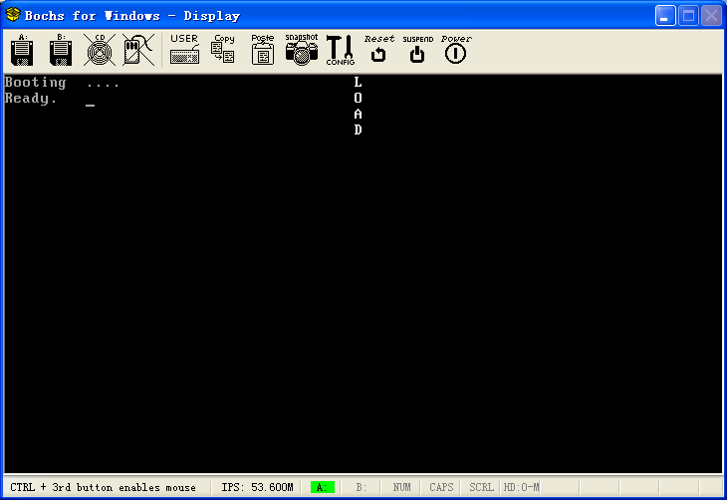
增加了文件加载代码和简单装载程序文件的引导结果

还可以将boot5.asm中第一行开始处的分号‘;’去掉，用NASM汇编成COM文件boot5.com，在控制台窗口或DOS下进行测试。
如果用WinImage、Bochs中的DOS、或WinHex，将MyOS.img中的loader.bin改名为其他文件名（如loader.com）后，再进行测试，则运行结果如下图：
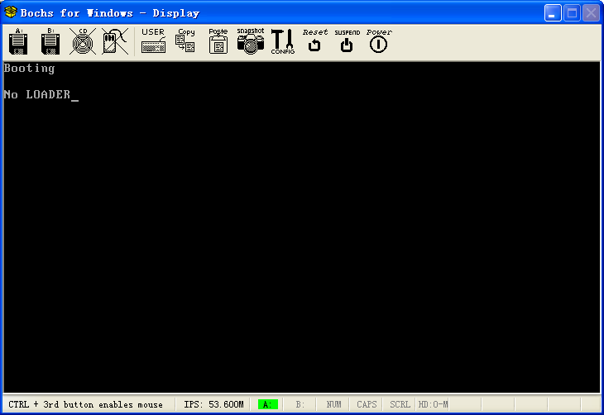
没有添加装载程序文件的引导结果

实验2
- MY-OS引导：编写汇编语言源代码（boot1.asm）、汇编成二进制文件（boot1.bin）、写入软盘映像（a.img）、并用其启动Bochs的MyOS虚拟机。要求
  - 增加先清屏的代码段（注意设置插入空行的前背景色值BH）
  - 将第2个显示字符串中的“Li Caiwei” 改为你自己姓名的拼音（注意同步修改串长设置）
  - 将各功能代码段改写成例程调用方式（注意：各例程需位于引导扇区之内，不能放在db 55h, 0aah之后），并将其中字符串的长度值（字符个数）从直接数改成EQU常量方式。
- MY-OS加载：
  - 修改MY-OS引导程序（须清除增加的清屏代码段，并进行例程改造）为被装载的代码块汇编程序（保存为boot2.asm）、汇编成二进制文件（boot2.bin）、用WinHex写入软盘映像（a.img）的第二个扇区
  - 编写（增加了先清屏代码段的）引导并装载代码块的汇编语言源程序（boot3.asm）、汇编成二进制文件（boot3.bin）、写入软盘映像（a.img）的第一个扇区
  - 用虚拟软盘a.img启动Bochs的MyOS虚拟机

实验3
- FAT12软盘
  - 创建FAT12软盘（分区）引导扇区：编写汇编语言源代码（boot4.asm）、汇编成二进制文件（boot4.bin）、写入软盘映像（MyOS.img）、修改Bochs虚拟机配置文件（置DOS系统的软盘映像为A盘、MyOS.img为B盘）、再启动Bochs虚拟机查看B盘
  - 完善软盘的FAT12文件系统结构（添加FAT开始表项和根目录中的卷标）：修改汇编语言源代码（boot4.asm）、汇编成二进制文件（boot4.bin）、写入软盘映像（MyOS.img）、再启动Bochs虚拟机查看B盘
  - 用WinHex查看软盘映像（MyOS.img）中的FAT文件系统
  - 生成文本文件（方法：DOS命令TYPE、Edit、XCOPY）和子目录（house）
  - 加长flower.txt文件（Edit）
  - 再用WinHex查看软盘映像（MyOS.img）中的目录条目、文件数据和FAT项
- FAT12硬盘
  - 用Bochs工具创建10MB硬盘映像文件c.img（初始内容全为0），并移入Bochs安装目录的MyOS子目录：
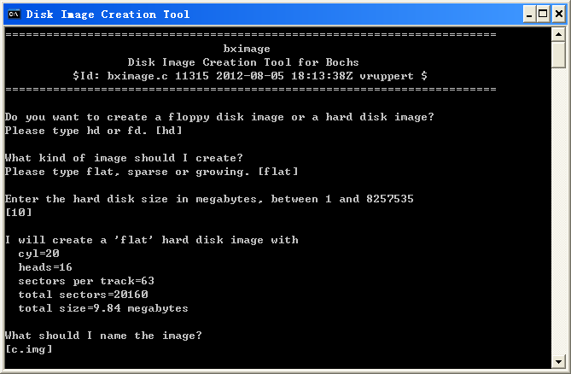
采用默认选项：hd、flat、10、c.img
（其中，磁盘类型中的选项，表示磁盘的映像文件：
flat=固定大小、sparse=分成多个、growing=可动态增长）

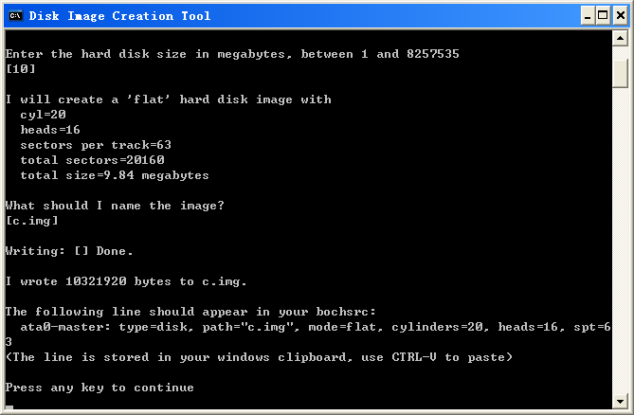
硬盘参数：柱面数=20、磁头数=16、每个磁道的扇区数=63
可改为：柱面数=80、磁头数=4、每个磁道的扇区数=63

- 修改Bochs配置文件，对应Bochs配置文件的相关部分为（去掉了硬盘段行前的注释符#，修改了硬盘参数）：
……
# what disk images will be used
floppya: 1_44=msdos11.img, status=inserted
floppyb: 1_44=myos.img, status=inserted

# hard disk
ata0: enabled=1, ioaddr1=0x1f0, ioaddr2=0x3f0, irq=14
#ata0-master: type=disk, path="c.img", mode=flat, cylinders=20, heads=16, spt=63
ata0-master: type=disk, path="c.img", mode=flat, cylinders=80, heads=4, spt=63

# choose the boot disk.
boot: floppy
……
- 启动Bochs虚拟机，用DOS命令dir c:测试硬盘：
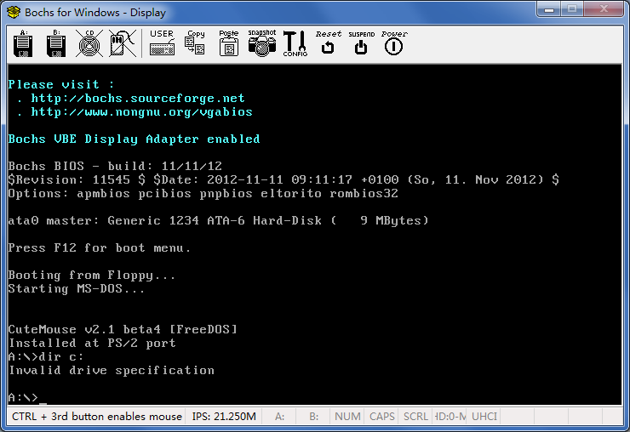
DOS不认没有写入boothd.bin的C盘（c.img）

- 编写生成FAT12硬盘的主引导扇区和分区引导扇区及文件系统结构的汇编程序boothd.asm，包括位于主引导扇区的启动代码和首个分区表项（起始地址为446），位于分区引导扇区的BPB（可设每簇8个扇区、隐藏扇区数也为0、卷序列号为23456789h，注意：需重新计算每个FAT的扇区数）、2个FAT表的前两个表项（3个字节，表示介质类型，硬盘的为F8 FF FF）、根目录中的卷标目录项（可重新计算自己的当前日期和时间）。为了让MS-DOS识别我们的10MB硬盘，需要将分区的起始地址设为第2个柱面[1号柱面]，得对汇编程序boothd.asm进行大量修改
- 汇编boothd.asm为boothd.bin，并用DiskWriter将其写入c.img，再运行Bochs虚拟机进行测试
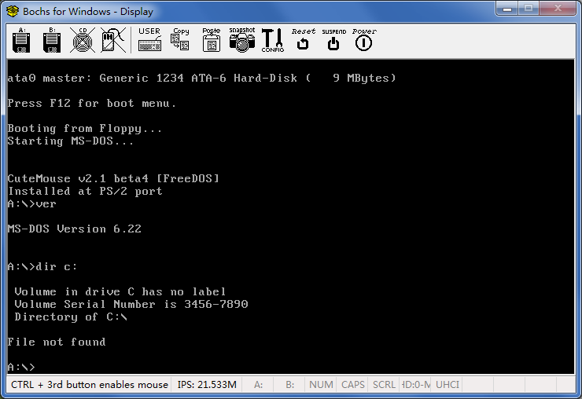
DOS认了写入boothd.bin后的C盘（c.img）

- 将前面对FAT12软盘做的生成文件、加载文件的启动代码等内容，也对10MB硬盘再做一遍（注意，若要用硬盘启动虚拟机，须将Bochs配置文件的启动行从“boot: floppy”改为“boot: c”）
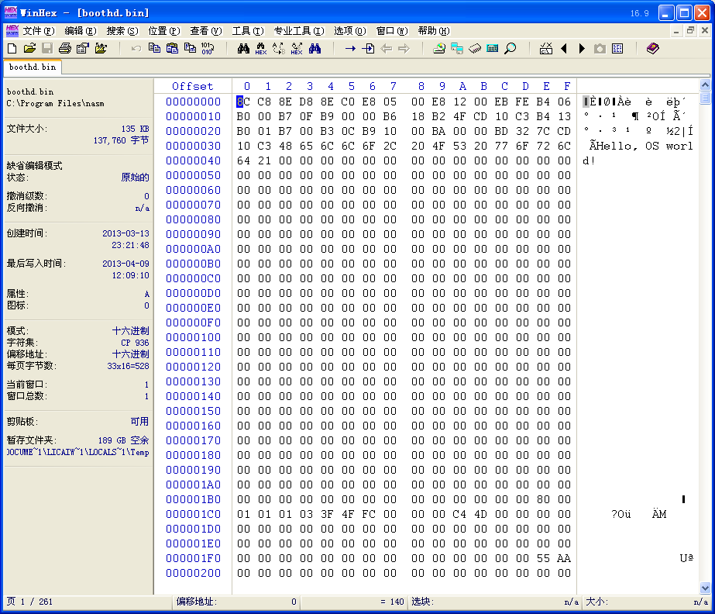
分区引导扇区位于1号柱面
写入boothd.bin后的硬盘映像文件的内容

（80柱面、4磁头、63扇区的）10MB硬盘的FAT12文件系统结构
起始扇区号 | 占用扇区数 | 内容 | CHS参数
0 | 1(512B) | 主引导扇区 | 起：0/0/1、止：0/0/1
1 | 251(128512B) | 空白 | 起：0/0/2、止：0/3/63
252 | 1(512B) | 分区引导扇区 | 起：1/0/1、止：1/0/1
253 | 8(4096B) | FAT1 | 起：1/0/2、止：1/0/9
261 | 8(4096B) | FAT2 | 起：1/0/10、止：1/0/17
269 | 32(16384B) | 根目录 | 起：1/0/18、止：1/0/49
301 | 19859(10167808B) | 文件数据区 | 起：1/0/50、止：79/3/63
LBA = ((C*HPC)+H)*SPT+S-1 = ((1*4)+0)*63+2-1=253
C = LBA/(SPT*HPC) = 253/(63*4) = 1
H = (LBA/SPT) % HPC = (253/63)%4 = 0
S = (LBA % SPT)+1 = (253%63)+1 = 2

若干说明：
1、对硬盘（10MB的c.img）和U盘等必须进行分区（软盘不需要分区），主引导扇区中的分区表项用来设置分区的种类、位置和大小等参数；
2、主引导扇区由主板装载运行，分区引导扇区由操作系统装载运行；
3、因为硬盘的分区必须与主引导扇区在不同的柱面，而主引导扇区在0号柱面、因此分区就必须在1号或之后的柱面，最近的也是1号柱面。每个柱面的扇区数=磁头数*每磁道扇区数，对我们的10MB硬盘，如果按初始的参数（20个柱面、16个磁头、每磁道63个扇区），每个柱面的扇区数=16*63=1008个扇区（504KB）；为了减少空间的浪费，所以我建议改为80个柱面、4个磁头、每磁道63个扇区，则每个柱面的扇区数=4*63=252个扇区（126KB）；
4、正是由于分开的分区浪费空间，所以DOS才规定软盘这类小容量磁盘可将分区放在0号柱面，将主引导扇区和分区引导扇区合二为一。

- FAT16硬盘（选做）
  - 用Bochs工具创建10MB硬盘映像文件d.img（初始内容全为0），并移入Bochs安装目录的MyOS子目录
  - 修改磁盘参数为CHS=160/2/63，采用FAT16文件系统，编写汇编程序boothd2.asm，对这样的硬盘进行分区和格式化
  - 用nasm汇编成boothd2.bin文件
  - 用DiskWriter将其写入d.img
  - 修改Bochs配置文件，挂载硬盘映像d.img（修改硬磁参数为CHS=160/2/63），用DOS系统盘启动虚拟机，
  - 运行Bochs虚拟机进行测试

实验4
- 装载文件（FAT12软盘）
  - 编写并修改简单装载程序：增加两行显示，分别是字母O和S。编写汇编语言源代码（loader.asm）、汇编成二进制文件（loader.bin）
  - （选做）利用WinHex将loader.bin文件添加软盘映像MyOS.img中（用WinHex编辑MyOS.img——添加loader.bin文件条目、修改对应FAT项、复制文件数据，再启动Bochs虚拟机查看B盘）
  - 利用WinImage软件将装载文件添加到软盘映像（MyOS.img）中
  - 编写[并改进]文件加载程序：[选做内容：对连续存储的文件数据，可一次读入多个扇区。]编写汇编语言源代码（boot5.asm）、汇编成二进制文件（boot5.bin）、写入软盘映像（MyOS.img）的引导扇区、修改Bochs虚拟机配置文件（MyOS.img为A盘），启动Bochs虚拟机进行测试
- 装载文件（FAT12[或选做FAT16]硬盘）
  - 将上各实验中软盘映像（MyOS.img）换成10MB的硬盘映像（c.img）
  - 修改装载程序loader.asm，使每个字母的显示代码相隔一个簇（8个扇区）。汇编成二进制文件（loader.bin），利用WinHex或WinImage将该文件添加到硬盘映像（c.img）中
  - 修改加载程序boot5.asm为boot5hd.asm（注意，须修改与磁盘相关的各种参数，并重新计算各个相关地址/系数/扇区数等。由于删除了BPB部分，还需要补充若干BPB参数变量的定义。不要漏掉分区表项的定义部分。）、汇编成二进制文件（boot5hd.bin）、写入硬盘映像（c.img）的引导扇区
- 显示磁盘和文件信息
  - 编写一个汇编程序dp.com，显示当前磁盘参数和分区信息（如：OEM名串、介质类型[软盘/硬盘]、磁盘容量、文件系统类型等）
  - 编写一个汇编程序ls.com，显示（FAT文件系统中）根目录中所有文件条目的信息（如文件名和扩展名、文件属性、日期和时间、文件大小等）

下面是我写的显示十六进制数值串的汇编例程（供你们参考）：
; 显示字节数据值十六进制串函数
DispByte: ; 显示字节数值串（以AL为传递参数）
mov dl,al ; 保存传递参数AL的值
; 显示高4位
and al,0F0h ; 取出高4位
shr al,4 ; 右移4位
call ShowChar ; 调用显示字符函数
; 显示低4位
mov al,dl ; 恢复传递参数AL的值
and al,0Fh ; 取出低4位
call ShowChar ; 调用显示字符函数
; 显示空格符
mov al,20h ; AL = 空格符
mov ah,0Eh ; 功能号（以电传方式显示单个字符）
mov bl,0 ; 对文本方式置0
int 10h ; 调用10H号中断
ret

; 显示单个十六进制字符函数
ShowChar: ; 显示一个十六进制数字符：0~9、A~F（以AL为传递参数）
cmp al,10 ; AL < 10 ?
jl digital ; AL < 10：跳转到digital
add al,7 ; AL >= 10：显示字母（ = 数值+=37h）
digital: ; 数字
add al,30h ; 数字字符 = 数值+=30h
mov ah,0Eh ; 功能号（以电传方式显示单个字符）
mov bl,0 ; 对文本方式置0
int 10h ; 调用10H号中断
ret

- [选做]Shell命令行
  - 在装载完成后，显示命令行提示符（如A:>或C:>）
  - 用缓冲区接受用户的命令行输入（可用似MY-OS程序的键盘输入和字符回显）
  - 实现内部命令ver（显示版本信息）、dir（显示文件目录列表）、copy（复制文件）和del（删除文件）等
  - 装入并运行（以远返回指令retf结束运行的）COM可执行文件（需设置新的代码段起始地址、并将程序代码装入代码段的偏移100h处、最后利用调用命令“call 段地址:偏移地址[=100h]”来执行它）
  - ……

